国としての政策立案から実施まで【2017年5月25日】

国としての政策立案から実施まで【2017年5月25日】 1

1. 2018年度事業実施（各省庁）【2018年4月～】 6

1.1. 内閣官房 6

1.2. 経済産業省 6

1.3. 総務省 6

1.4. 文部科学省 6

1.5. 農林水産省 6

1.6. 法務省 6

1.7. 内閣府 6

1.8. 関係府省 6

1.9. （国立国会図書館） 6

2. 2018年度予算決定【2018年3月】 6

3. 2018年度予算政府案【2017年12月末】 6

4. 2018年度予算概算要求【2017年8月31日】 6

5. 「経済財政運営と改革の基本方針2017」（骨太方針）【財政経済諮問会議】【2016年6月閣議決定？】 6

5.1. ② 文化芸術立国・スポーツ立国 6

5.2. 文化芸術立国に向けた新たな政策ニーズへの対応に必要な機能強化等を通じ、コンテンツやデザイン等を含めた文化芸術資源を一層活用して地域や経済の活性化を図るため、文化芸術活動に対する効果的な支援、子供の体験機会の確保、担い手の育成、国立文化施設の機能強化、文化プログラムやジャポニスム2018等の機会を捉えた魅力ある日本文化の発信、文化財の保存・活用・継承、メディア芸術等の振興を進める。 6

6. 日本経済再生本部 7

6.1. 日本経済再生本部 　未来投資会議　構造改革徹底推進会合「第４次産業革命（Society5.0）・イノベーション」会合（2016年10月27日） 7

6.1.1. 第４次産業革命の推進に当たっては、総合科学技術・イノベーション会議におけるSociety 5.0の基本方針の検討と連携しつつ進める。 7

6.1.2. IT利活用施策の全体像（内閣官房IT総合戦略室） 7

6.1.3. サイバーセキュリティ対策の強化に向けた対応について（内閣官房サイバーセキュリティセンター（NISC）） 7

6.2. 「日本再興戦略2016-第４次産業革命に向けて-」（2016年6月2日閣議決定） 7

6.2.1. これまでの成果と今後の取組 7

6.2.2. サイバーセキュリティーの確保、IT利活用の徹底 7

7. 総合科学技術・イノベーション会議 7

7.1. 第5期科学技術基本計画【2016年1月22日閣議決定】 7

7.1.1. 概要 7

7.2. 科学技術イノベーション総合戦略2017（案）【2017年4月21日】 7

7.2.1. ５か年にわたる第５期科学技術基本計画（2016～2020年度）の下、科学技術イノベーション総合戦略を毎年度閣議決定し、来年度に向けて重きを置くべき取組を示す。我が国を「世界で最もイノベーションに適した国」に変革すべく、以下の取組を推進。 7

7.2.2. 第１章重点事項 7

7.2.3. 第２章未来の産業創造と社会変革に向けた新たな価値創出の取組 9

7.2.4. 第３章経済・社会的課題への対応 11

7.2.5. 第４章科学技術イノベーションの基盤的な力の強化 12

7.2.6. 第５章イノベーション創出に向けた人材、知、資金の好循環システムの構築 13

7.2.7. 第６章科学技術イノベーションの推進機能の強化 14

7.3. 平成28年度情報通信白書【総務省】 14

7.3.1. 特集「IoT・ビッグデータ・AI　～ネットワークとデータが創造する新たな価値」 14

7.3.2. 特集部詳細 18

8. 知的財産戦略本部 23

8.1. 知的財産政策ビジョン（2013年6月7日知的財産戦略本部(知財本部)） 23

8.1.1. 今後10年を見据えた取組 23

8.1.2. はじめに 23

8.1.3. 第１．産業競争力強化のためのグローバル知財システムの構築 24

8.1.4. 第２．中小・ベンチャー企業の知財マネジメント強化支援 24

8.1.5. 第３．デジタル・ネットワーク社会に対応した環境整備（p.50） 24

8.1.6. 第４．コンテンツを中心としたソフトパワーの強化(p.68) 25

8.2. 知的財産推進計画2016（2016年5月内閣官房知的財産戦略本部） 25

8.2.1. 「知財計画2016」内のアーカイブ関連記述目次 25

8.2.2. 第３．コンテンツの新規展開の推進 26

8.2.3. ＜＜アーカイブ間の連携の促進＞＞ 26

8.2.4. ＜＜分野ごとの取組の促進＞＞ 27

8.2.5. ＜＜アーカイブ利活用に向けた基盤整備＞＞ 28

8.3. デジタルアーカイブの連携に関する関係省庁等連絡会 29

8.4. デジタルアーカイブの連携に関する実務者協議会 29

8.4.1. 我が国におけるデジタルアーカイブ推進の方向性【2017年4月】 29

8.4.2. デジタルアーカイブの構築・共有・活用ガイドライン 【2017年4月内閣官房】 33

8.5. 第四次産業革命を視野に入れた知財システムの在り方について【2017年4月19日METI】 35

8.5.1. （検討会報告書概要） 35

8.5.2. （検討項目詳細等） 40

8.6. 知的財産推進計画2017（2017年5月16日内閣官房知的財産戦略本部） 51

8.6.1. 構成 51

8.6.2. 本文 53

9. 文化審議会（文化庁） 55

9.1. 「文化芸術の振興に関する基本的な方針（第4次基本方針）」（2015年5月22日閣議決定） 55

9.1.1. 対象期間を、2020年度までのおおむね６年間（平成27年度～平成32年度） 55

9.1.2. 我が国が目指す「文化芸術立国」の姿 55

9.1.3. 第３ 文化芸術振興に関する基本的施策 56

9.1.4. 重点戦略４：国内外の文化的多様性や相互理解の促進 57

9.2. 著作権分科会法制・基本問題小委員会【2017年2月文化審議会】 57

9.2.1. 報告書（案） 57

9.2.2. ポイント 58

10. IT戦略本部 59

10.1. 高度情報通信ネットワーク社会形成基本法（IT基本法）（2015年2月1日改訂施行） 59

10.2. 世界最先端IT国家創造宣言（高度情報通信ネットワーク社会推進戦略本部（IT戦略本部）） 59

10.3. 「世界最先端IT国家創造宣言」の改定（2016.5.20閣議決定) 59

10.3.1. Ⅰ.世界最先端 IT 国家創造宣言に基づくこれまでの成果 59

10.3.2. II. 「国から地方へ、地方から全国へ」（IT 利活用の更なる推進のための３つの重点項目） 59

10.3.3. III. 推進体制等 60

10.4. 電子行政オープンデータ戦略（2012年7月4日IT戦略本部）【再掲】 60

10.4.1. ○電子行政オープンデータ戦略の概要（抜粋）61 60

10.4.2. Ⅰ．基本的方向性 60

10.4.3. Ⅱ．具体的な施策 60

10.5. •電子行政オープンデータ推進のためのロードマップ（2013年6月14日IT戦略本部決定） 61

10.6. 「オープンデータ基本指針」（案）「オープンデータ基本指針」（案）【2017年5月23日官民データ活用推進基本計画実行委員会】 61

10.6.1. 体制 61

10.6.2. 概念 61

10.6.3. オープンデータ基本指針（案）の概要 63

10.6.4. オープンデータ・バイ・デザインの推進（案） 64

10.6.5. 地方公共団体の取り組み促進（案） 65

10.7. 「政府情報システムの整備及び管理に関する標準ガイドライン」(2015年3月19日更新、2014年12月3日各府省CIO連絡会議決定）および「実務手引書」 67

10.7.1. http://www.soumu.go.jp/main_sosiki/gyoukan/kanri/infosystem-guide.html 67

10.7.2. 世界最先端IT国家創造宣言(2013年6月14日閣議決定。2014年6月24日変更)に基づき、政府におけるITガバナンス強化のため、情報システム調達やプロジェクト管理に関する共通ルールとして策定 67

10.8. 人材育成・人材確保 67

10.8.1. IT人材白書2017【2017年4月25日IPA】 67

10.8.2. 情報技術者試験 86

10.8.3. iコンピテンシディクショナリ 86

11. サイバーセキュリティ戦略本部 86

11.1. サイバーセキュリティ基本法（2016年4月15日改正） 86

11.1.1. 目的 86

11.2. サイバーセキュリティ戦略（2015年9月4日閣議決定） 86

11.2.1. 2020年代初頭までを見据えつつ、サイバーセキュリティ政策の基本的な方向性を示す 86

11.2.2. １ サイバー空間に係る認識 86

11.2.3. ２ 目的 86

11.2.4. ３ 基本原則 86

11.2.5. ４ 目的達成のための施策 86

11.2.6. ５ 推進体制 87

11.3. サイバーセキュリティ2016【2016年サイバーセキュリティ戦略本部】 87

11.4. 「政府機関等の情報セキュリティ対策のための統一基準群（平成28年度版）」（2016年8月31日サイバーセキュリティ戦略本部決定） 87

11.4.1. http://www.nisc.go.jp/active/general/kijun28.html 87

11.5. 企業経営のためのサイバーセキュリティの考え方の策定について（2016年8月2日）【NISC】 87

11.5.1. http://www.nisc.go.jp/conference/cs/dai09/pdf/09shiryou07.pdf 87

11.5.2. サイバーセキュリティ戦略本部 87

11.5.3. 経営層に期待される“認識”や経営戦略を企画する人材層に向けた実装のためのツールを示す 87

11.5.4. 基本方針 87

11.5.5. I.基本的考え方 87

11.5.6. II.企業の視点別の取組 88

11.6. 情報セキュリティ白書2016【2016年7月IPA】 90

11.6.1. 第Ⅰ部　情報セキュリティの概要と分析 90

11.6.2. 序章　2015年度の情報セキュリティの概況～10の主な出来事～ 90

11.6.3. 第1章情報セキュリティインシデント・脆弱性の現状と対策 90

11.6.4. 第2章情報セキュリティを支える基盤の動向 91

11.6.5. 第3章個別テーマ 91

11.6.6. 第II部 情報セキュリティ10大脅威2016 ～個人と組織で異なる脅威、立場ごとに適切な対応を～ 92

11.6.7. 付録 資料・ツール 92

12. 議連、業界、任意団体等の動き 93

12.1. 東京文化資源会議 93

12.1.1. 趣旨 93

12.1.2. 事業系プログラム 93

12.1.3. 基盤整備プログラム 93

12.1.4. 地域プログラム 93

12.1.5. 集大成として「東京ビエンナーレ」へ 93

12.2. デジタルアーカイブ学会 93

12.2.1. 設立総会【2017年4月15日】 93

12.2.2. 発足【2017年5月1日】 93

12.2.3. 目的 93

12.3. マンガ・アニメ・ゲームに関する議員連盟 94

12.3.1. MANGAナショナル・センター構想に関する有識者会議【2015年9月14日～】 94

12.3.2. 国立漫画館、法整備で推進【2017年5月15日】 94

12.4. 日本電子出版協会（JEPA） 96

12.4.1. 国立国会図書館による有償の電子書籍・電子雑誌等の収集と閲覧提供についての提案【2017年3月24日JEPA】 96

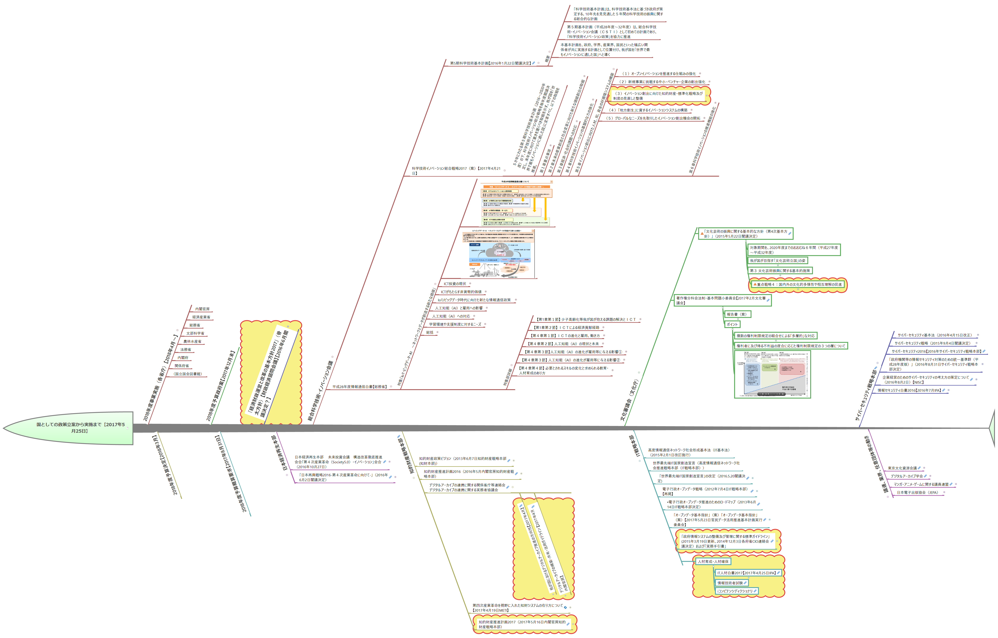

# 2018年度事業実施（各省庁）【2018年4月～】

## 内閣官房

## 経済産業省

## 総務省

## 文部科学省

## 農林水産省

## 法務省

## 内閣府

## 関係府省

## （国立国会図書館）

# 2018年度予算決定【2018年3月】

# 2018年度予算政府案【2017年12月末】

# 2018年度予算概算要求【2017年8月31日】

# 「経済財政運営と改革の基本方針2017」（骨太方針）【財政経済諮問会議】【2016年6月閣議決定？】

## ② 文化芸術立国・スポーツ立国

## 文化芸術立国に向けた新たな政策ニーズへの対応に必要な機能強化等を通じ、コンテンツやデザイン等を含めた文化芸術資源を一層活用して地域や経済の活性化を図るため、文化芸術活動に対する効果的な支援、子供の体験機会の確保、担い手の育成、国立文化施設の機能強化、文化プログラムやジャポニスム2018等の機会を捉えた魅力ある日本文化の発信、文化財の保存・活用・継承、メディア芸術等の振興を進める。

# 日本経済再生本部

## [日本経済再生本部 　未来投資会議　構造改革徹底推進会合「第４次産業革命（Society5.0）・イノベーション」会合（2016年10月27日）](http://www.kantei.go.jp/jp/singi/keizaisaisei/miraitoshikaigi/4th_sangyokakumei_dai1/index.html)

### 第４次産業革命の推進に当たっては、総合科学技術・イノベーション会議におけるSociety 5.0の基本方針の検討と連携しつつ進める。

### [IT利活用施策の全体像（内閣官房IT総合戦略室）](http://www.kantei.go.jp/jp/singi/keizaisaisei/miraitoshikaigi/4th_sangyokakumei_dai1/siryou2.pdf)

#### <http://www.kantei.go.jp/jp/singi/keizaisaisei/miraitoshikaigi/4th_sangyokakumei_dai1/siryou2.pdf>

### [サイバーセキュリティ対策の強化に向けた対応について（内閣官房サイバーセキュリティセンター（NISC））](http://www.kantei.go.jp/jp/singi/keizaisaisei/miraitoshikaigi/4th_sangyokakumei_dai1/siryou3.pdf)

#### <http://www.kantei.go.jp/jp/singi/keizaisaisei/miraitoshikaigi/4th_sangyokakumei_dai1/siryou3.pdf>

## [「日本再興戦略2016-第４次産業革命に向けて-」（2016年6月2日閣議決定）](http://www.kantei.go.jp/jp/singi/keizaisaisei/pdf/2016saikou_torikumi.pdf)

### これまでの成果と今後の取組

#### <http://www.kantei.go.jp/jp/singi/keizaisaisei/pdf/2016saikou_torikumi.pdf>

### サイバーセキュリティーの確保、IT利活用の徹底

#### • サイバーセキュリティーの確保、マイナンバーの利活用の拡大、個人情報の適正な取り扱いの確保とデータ利活⽤推進のための体制整備、政府・自治体のIT化・オープンデータの推進等。

# 総合科学技術・イノベーション会議

## [第5期科学技術基本計画【2016年1月22日閣議決定】](http://www8.cao.go.jp/cstp/kihonkeikaku/5honbun.pdf)

### 概要

#### 「科学技術基本計画」は、科学技術基本法に基づき政府が策定する、10年先を⾒見通した５年間の科学技術の振興に関する総合的な計画

#### 第５期基本計画（平成28年度〜32年度）は、総合科学技術・イノベーション会議（ＣＳＴＩ）として初めての計画であり、「科学技術イノベーション政策」を協力に推進

#### 本基本計画を、政府、学界、産業界、国民といった幅広い関係者が共に実施する計画として位置付け、我が国を「世界で最もイノベーションに適した国」へと導く

## 科学技術イノベーション総合戦略2017（案）【2017年4月21日】

### ５か年にわたる第５期科学技術基本計画（2016～2020年度）の下、科学技術イノベーション総合戦略を毎年度閣議決定し、来年度に向けて重きを置くべき取組を示す。我が国を「世界で最もイノベーションに適した国」に変革すべく、以下の取組を推進。

### 第１章重点事項

#### 世界に先駆けてSociety 5.0を実現するために特に重要な事項。以下に加え、卓越した研究拠点や多様な学術研究を生み出す研究環境を確保することも重要。

#### （１）Society 5.0の実現

##### ・政府、産業界、学術界が一体となり国民参加の下で推進→若手研究者やベンチャー企業などのチャレンジを誘発

##### ・関係省庁等の取組を基礎研究から実用化まで一気通貫で実施→SIP（戦略的イノベーション創造プログラム）に関係省庁等の取組の方向性を合わせ推進

##### ・Society 5.0のコンセプトを世界に共有すべく発信

#### （２）「科学技術イノベーション官民投資拡大イニシアティブ」の着実な実行

##### ＧＤＰ600兆円経済の実現に向け、総合科学技術・イノベーション会議（CSTI）の司令塔機能を強化し、３つのアクションを推進

##### ①予算編成プロセス改革アクション

###### ・政府研究開発投資をテコとして民間研究開発投資を誘発

###### ・「研究開発投資ターゲット領域」を設定し、同領域への政府研究開発投資を重点化

###### ・ＳＩＰ型マネジメントの各省への展開、ステージゲート評価の導入

###### →ＣＳＴＩの司令塔機能の強化

##### ②研究開発投資拡大に向けた制度改革アクション

###### ・大学と国研の聖域なき改革の断行と産学連携の深化

###### ・「組織」対「組織」の産学連携の促進

###### ・多様な資金の獲得に向けた取組の充実

###### ・評価性資産（土地・株等）の寄附拡大

###### ・公共調達の活用等による中小ベンチャー企業の育成・強化

###### ・技術シーズとニーズの実効あるマッチングの推進

###### ・イノベーションによる地方創生の推進

###### ・産学官連携による科学技術イノベーションを支える人材の育成促進

##### ③客観的根拠に基づく効果的な官民研究開発投資拡大アクション

###### ・政府研究開発投資や政策効果等の「見える化」、適切な資源配分や評価の実現

###### ・重要な政策課題の判断材料を提供するエビデンスシステムの構築と活用

###### ・基本計画に基づく指標の継続的な検討、データの把握・公表によるフォローアップ

###### →客観的根拠に基づく政策のPDCAサイクルを実現

#### Society 5.0とは

##### 

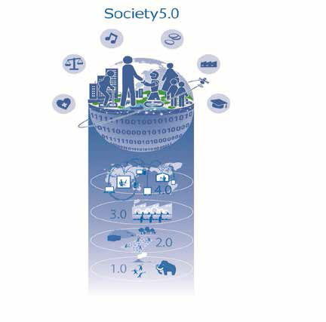

##### 第５期科学技術基本計画で提示された未来社会の姿。狩猟社会、農耕社会、工業社会、情報社会に続く、以下のような新たな経済社会をいう。

##### ①サイバー空間とフィジカル空間を高度に融合させることにより、

##### ②地域、年齢、性別、言語等による格差なく、多様なニーズ、潜在的なニーズにきめ細かに対応したモノやサービスを提供することで経済的発展と社会的課題の解決を両立し、

##### ③人々が快適で活力に満ちた質の高い生活を送ることのできる、人間中心の社会

### 第２章未来の産業創造と社会変革に向けた新たな価値創出の取組

#### 

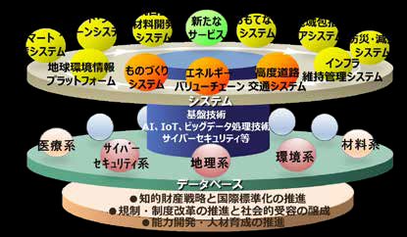

#### （１）未来に果敢に挑戦する研究開発と人材の強化

##### ・ＩｍＰＡＣＴの継続的な運用の改善を通じた更なる発展

##### ・挑戦的研究開発を推進するプログラムの展開の促進

#### （２）新たな経済社会としての「Society 5.0」を実現する

##### ・新たな価値創出を容易とするプラットフォームを構築

##### ・「高度道路交通システム」、「エネルギーバリューチェーンの最適化」、

##### 「新たなものづくりシステム」をコアシステムとして開発

##### ①新たな価値やサービスの創出の基となるデータベースの構築と利活用

###### ・共通に活用可能な下記データベースの構築と利活用を先行的に推進（SIPの取組も活用）

###### ・Ｇ空間や自動走行用地図等を基にした「地理系データベース」、気象データ及び衛星等による「環境系データベース」、サイバー攻撃等の情報収集に役立つ「サイバーセキュリティ系データベース」の構築

##### ②プラットフォームを支える基盤技術の強化

###### ・サイバー空間関連基盤技術の強化（ＡＩ技術、ネットワーク技術、ビックデータ解析技術等）

###### ・人工知能技術戦略会議策定の産業化ロードマップ等を国家戦略とし、研究開発から社会実装まで政府一体で推進

###### ・フィジカル空間関連基盤技術の強化（ロボット技術、デバイス技術、素材・ナノテクノロジー、光・量子技術等）

##### ③知的財産戦略と国際標準化の推進

###### ・競争領域と協調領域の見極め

###### ・データベース構築、データ利活用を推進するインターフェース、データフォーマット等の標準化を推進

##### ④規制・制度改革の推進と社会的受容の醸成

###### ・AIやロボットを活用する現場の課題を踏まえて、制度の見直しやルールの策定等を先行的に検討

###### ・科学技術イノベーションの進展による倫理的視点や社会的影響を含め、産業界、学術界を交えて包括的に研究を実施

##### ⑤能力開発・人材育成の推進

###### ・IｏＴ等を通じた新ビジネスの創出を担う人材等の育成

###### ・高度化する脅威に対するサイバーセキュリティの人材育成

###### ・数理科学や計算科学技術、データサイエンスの振興や人材育成

### 第３章経済・社会的課題への対応

#### （１）持続的な成長と地域社会の自律的な発展

##### ①エネルギー、資源、食料の安定的な確保

###### ⅰ）エネルギーバリューチェーンの最適化

（エネルギープラットフォームの構築/クリーンなエネルギー供給の安定化と低コスト化/水素社会の実現に向けた新規技術や蓄電池の活用等によるエネルギー利用の安定化/革新的な材料・デバイス等の幅広い分野への適用/エネルギー・環境イノベーション戦略の推進）

###### ⅱ）スマート・フードチェーンシステム

（バイオテクノロジーによる生物機能の高度利用/次世代育種システム/ニーズオリエンティッドな生産システム/加工・流通システム/実需者や消費者への有益情報伝達システム）

###### ⅲ）スマート生産システム

（ＡＩ、ＩｏＴ、ビックデータ解析等を活用した生産性向上）

##### ②超高齢化・人口減少社会等に対応する持続可能な社会の実現

###### ⅰ）世界最先端の医療技術の実現による健康長寿社会の形成

###### ⅱ）高度道路交通システム

（自動走行システムに係る大規模実証実験等の開始、関連技術・システムの開発・実証の推進、応用実装・ビジネスモデルの確立）

###### ⅲ）健康立国のための地域における人とくらしシステム

（ＩＣＴ等の活用による健康等情報の利活用の推進/支援を必要とする者の自立促進及び看護・介護等サービスの支援技術/人にやさしい住宅・街づくりに資する研究）

##### ③ものづくり・コトづくりの競争力向上

###### ⅰ）新たなものづくりシステム

（サプライチェーンシステムのプラットフォーム構築/革新的な生産技術の開発）

###### ⅱ）統合型材料開発システム

（信頼性の高い材料データベースの構築/高速で高効率な材料試作計測・評価技術の確立）

#### （２）国及び国民の安全・安心の確保と豊かで質の高い生活の実現

##### ①効率的かつ効果的なインフラ維持管理・更新・マネジメントの実現

###### （構造物の劣化・損傷等を正確に把握する技術/補修・更新の必要性を判断する評価技術/強度や耐久性を付与する技術/アセットマネジメントシステムの構築）

##### ②自然災害に対する強靱な社会の実現

###### （「予防力」「予測力」「対応力」の向上/府省庁連携災害情報共有方式の導入推進）

##### ③国家安全保障上の諸課題への対応

###### （安全保障関係/テロ対策関係）

##### ④おもてなしシステム

###### （多言語音声翻訳システム/空間映像システム）

#### （３）地球規模課題への対応と世界の発展への貢献

##### （地球環境情報プラットフォームの構築/生物多様性の保全を促す情報基盤の構築）

#### （４）国家戦略上重要なフロンティアの開拓

##### （民間宇宙ビジネスの拡大に備えた関連規制の整備等）

### 第４章科学技術イノベーションの基盤的な力の強化

#### （１）人材力の強化

##### ①知的プロフェッショナルとしての人材の育成・確保と活躍促進

###### ・国立大学や国研における先駆的な人事政策の促進（任期制若手研究者等のテニュア転換等）

###### ・組織の新陳代謝を促す制度（シニア研究者等の任期付への転換等）による若手のポスト確保

###### ・人材育成に資する産学協同の研究開発投資の促進

##### ②人材の多様性確保と流動化の促進

###### ・女性リーダーの登用促進、女性が継続的に活躍できる環境整備

###### ・国外の優秀な研究者の受入れ及び国内への定着を促進する環境整備

###### ・産学官の壁を越えた人材流動化を促進する制度（ｸﾛｽｱﾎﾟｲﾝﾄﾒﾝﾄ制度等）の導入促進

#### （２）知の基盤の強化

##### ①イノベーションの源泉としての学術研究と戦略的・要請的な基礎研究の推進

###### ・大学等が改革を断行し、民間とパートナーシップを築き、基礎研究に民間の投資を呼び込む取組の加速

##### ②研究開発活動を支える共通基盤技術、施設・設備、情報基盤の戦略的強化

###### ・ビックデータに対応した情報基盤等の強化

##### ③オープンサイエンスの推進

###### ・国際的なルールメイキングへの対応と公的資金の研究成果のオープン化（データプラットフォームの整備等）

#### （３）資金改革の強化

##### ①基盤的経費の改革

###### ・大学や国研における長のリーダーシップによる改革の取組推進

##### ②外部資金獲得の強化による資金源の多様化

###### ・大学と同窓会組織とのつながりの強化など寄附が持続的に促進されやすい文化・環境の醸成

###### ・評価性資産（土地・株等）の寄附拡大に向けた分析と評価性資産の寄附を行いやすい制度の在り方を検討

###### ・外部資金の獲得に積極的な大学等の事例収集と周知

###### ・国立大学が保有する資産の利活用促進と老朽化対策等による施設機能向上、ベンチャー企業等へのインキュベーション施設等の貸付の推進

##### ③公募型研究資金の改革

###### ・公募型研究資金のより効果的・効率的な予算執行の実現

##### ④国立大学改革・国研改革と研究資金改革との一体的推進

###### ・民間から大学・国研等への投資３倍増の実現に向けた検討

###### ・国研によるベンチャー企業等への自己資金等を活用した出資機能の強化

###### ・ライセンス等の対価としての株式、新株予約権の取得と長期保有の在り方の検討

### 第５章イノベーション創出に向けた人材、知、資金の好循環システムの構築

#### （１）オープンイノベーションを推進する仕組みの強化

##### ・「組織」対「組織」の大型の産学官共同研究を推進

##### ・部局横断的に研究者を組織、研究開発を集中管理する組織の設置支援

##### ・技術シーズとニーズの実効あるマッチングの推進

#### （２）新規事業に挑戦する中小・ベンチャー企業の創出強化

##### ・小・中・高等学校から大学までを通じて起業家マインドを持つ人材の裾野拡大

##### ・公共調達の活用等による中小ベンチャー企業の育成・強化

##### ・大学発ベンチャー等に係るデータベース構築、ベンチャーキャピタルとのマッチングの推進

#### （３）イノベーション創出に向けた知的財産・標準化戦略及び制度の見直しと整備

##### ・ビックデータ、ＡＩ等に国際的視座から対応した知財システムの構築

##### ・標準化人材の育成や戦略的な標準化活動など国際標準化の変化への対応

#### （４）「地方創生」に資するイノベーションシステムの構築

##### ・地域経済の牽引役となる中核企業の発掘、一貫した成長支援

##### ・地域の強み、特性を踏まえた科学技術イノベーション施策による地方創生

#### （５）グローバルなニーズを先取りしたイノベーション創出機会の開拓

##### ・グローバルニーズを先取りする研究開発や新ビジネスの創出に向けた分析体制の構築

### 第６章科学技術イノベーションの推進機能の強化

#### ・大学と国研の聖域なき改革の断行

#### ・研究開発の特性を踏まえた政府調達の手続の迅速化

#### ・実効性ある科学技術イノベーション政策の推進と司令塔機能の強化

## 平成28年度情報通信白書【総務省】

### 特集「IoT・ビッグデータ・AI　～ネットワークとデータが創造する新たな価値」

#### 

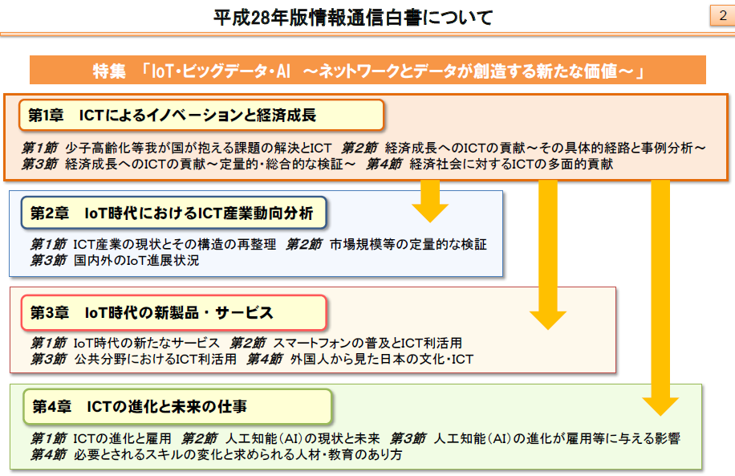

#### 

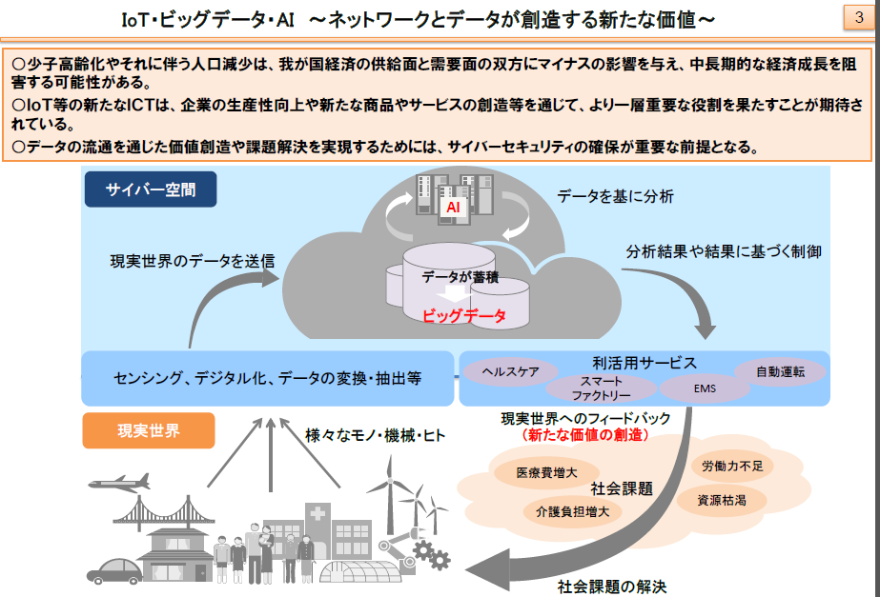

#### ICT投資の現状

##### ○我が国の大きな課題の一つである少子高齢化による労働力不足に対処するためには、積極的なICT投資を行い生産性向上等を図っていくことが重要。

##### ○これまでの日本企業の主なICT投資は、業務効率化及びコスト削減の実現を目的とした「守りのICT投資」。一方米国企業は、「ICTによる製品／サービス開発強化」、「ICTを活用したビジネスモデル変革」などを目的とした「攻めのICT投資」により、ＩＣＴ製品、サービスで先行。

##### ○今後の日本企業のＩＣＴ投資は、ハードからソフトやサービスへとシフトする見通しであり、クラウドなど生産性向上に寄与するICTの導入が進む可能性がある。

#### ICTがもたらす非貨幣的価値

##### ○ICTの価値は企業側と消費者側それぞれにもたらされるが、企業側は最終的にGDPの増加等として既存統計でとらえられるのに対し、消費者側は既存統計でとらえられていない部分（非貨幣的価値）がある。

##### ○消費者側にもたらされるICTの非貨幣的価値として、①消費者余剰、②時間の節約、③情報資産（レビュー等）に着目して分析し、以下の結果を得た。

##### ①消費者余剰（消費者が支払っても良いと考える価格と、実際に支払われている価格との差）について、音楽・動画視聴サービスを事例に分析すると、

##### 利用者は1ヶ月あたり150円～200円程度の余剰を得ている。

##### ②時間の節約について、ネットショッピングを事例に分析すると、1回あたり40分～1時間程度の節約になった。

##### ③情報資産（レビュー）について、ネットショッピングを事例に分析すると、8割以上の利用者がレビューによって購入する商品を決定した経験がある。

#### IoT/ビッグデータ時代に向けた新たな情報通信政策

##### IoT/ビッグデータ/AI等の発展による世界的な産業構造の変革にあたって、IoT時代に対応した新たな生産プロセスの開発やサプライチェーン全体の最適化を目指し、官民を挙げた取組が各国で本格化する中、我が国においても、産学官の連携によるIoT推進体制として、平成27年10月に「IoT推進コンソーシアム」が設立された。

#### 人工知能（AI）と雇用への影響

##### 

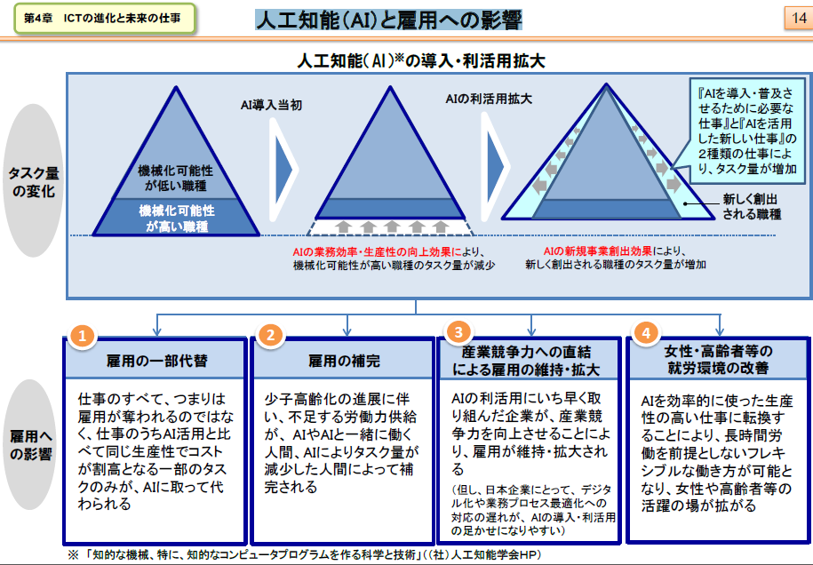

##### タスクの変化

###### AIの業務効率・生産性の向上効果により、機械化可能性が高い職種のタスク量が減少

###### AIの新規事業創出効果により、新しく創出される職種のタスク量が増加

###### 新しく創出される職種

『AIを導入・普及させるために必要な仕事』と『AIを活用した新しい仕事』の２種類の仕事により、タスク量が増加

##### 雇用の一部代替

###### 仕事のすべて、つまりは雇用が奪われるのではなく、仕事のうちAI活用と比べて同じ生産性でコストが割高となる一部のタスクのみが、AIに取って代わられる

##### 雇用の補完

###### 少子高齢化の進展に伴い、不足する労働力供給が、 AIやAIと一緒に働く人間、AIによりタスク量が減少した人間によって補完される

##### 産業競争力への直結による雇用の維持・拡大

###### AIの利活用にいち早く取り組んだ企業が、産業競争力を向上させることにより、雇用が維持・拡大される

###### （但し、日本企業にとって、 デジタル化や業務プロセス最適化への対応の遅れが、 AIの導入・利活用の足かせになりやすい）

##### 女性・高齢者等の就労環境の改善

###### AIを効率的に使った生産性の高い仕事に転換することにより、長時間労働を前提としないフレキシブルな働き方が可能となり、女性や高齢者等の活躍の場が拡がる

#### 人工知能（AI）への対応

##### 人工知能（AI）の普及に向けた今後の対応・準備

###### 日本では、「対応・準備については、特に何も行わない」とする者が多くみられる。他方、米国では、「人工知能（AI）の知識・スキルを習得するなど、人工知能（AI）を使う側に立って、今の仕事・業務を続けようと対応・準備する」とする者が多くみられる。

##### 今後、自分自身が取得したい人工知能（AI）活用スキル

###### 習得したいスキルを日米で比較した場合、日本は、いずれにおいても、米国よりも各種人工知能（AI）活用スキルの習得意欲が低い。

###### 列挙する



#### 学習環境や支援制度に対するニーズ

##### AI（人工知能）活用スキルを取得するための学習環境や支援制度について、日米双方で、「大学等高等教育機関における教育・研究の充実」が必要とする者が多くみられる。加えて、米国では、「企業における自己啓発に関する支援制度」を必要とする者も多い。

#### 総括

##### ○ ＩＣＴの積極的な利活用により、経済成長は加速する。その中核となるのは、ＡＩを活用したＩｏＴであり、データ（ビッグデータ）の収集・活用がキーとなる。

##### ○これらのＩｏＴ、ビッグデータ、ＡＩなどの新たなＩＣＴは、企業の生産性向上や新たな需要の創出などを通じて、経済成長への大きな貢献が期待できる。

##### ○しかし、企業アンケートや消費者アンケートによると、米英等と比較して、日本の企業は新たなＩＣＴ投資の意向が相対的に十分でなく、また、日本の消費者はＩＣＴを活用した新たな商品・サービスの認知度等が相対的に低いことが浮き彫りになった。

##### ○さらに、日本の就労者は、今後職場に浸透するであろうＡＩに対して、米国よりも、対応・準備の遅れが目立つ結果となった。

##### ○来るＩｏＴ時代に向け、経済成長の中核となるＩｏＴ活用に我が国が乗り遅れることのないよう、企業や就労者がそれぞれ人材育成等の課題にしっかり対応することが重要である。

### 特集部詳細

#### 【第1章第１節】 少子高齢化等我が国が抱える課題の解決とＩＣＴ

##### 少子高齢化やそれに伴う人口減少は、我が国経済の供給面と需要面の双方にマイナスの影響を与え、我が国の中長期的な経済成長を阻害する可能性がある。

##### 様々なデータを収集し（ＩｏＴ）、蓄積し（ビッグデータ）、人工知能（ＡＩ）にて処理・分析することで、現状把握、予測、機器・サービスの制御を行い、新たな価値の創造や課題解決に貢献することが期待される。

#### 【第1章第２節】 ＩＣＴによる経済貢献経路

##### 

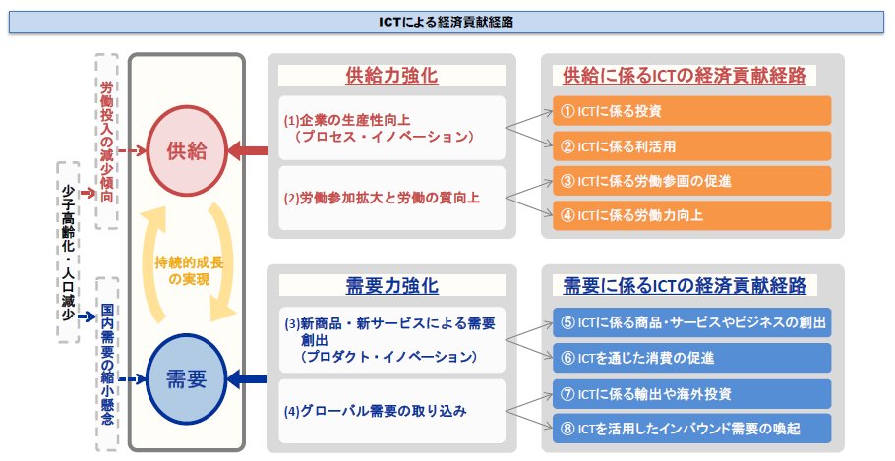

#### 【第４章第１節】 ＩＣＴの進化と雇用、働き方

##### 我が国就労者は、テレワークやシェアリングエコノミー型ワーク、デジタルファブリケーションなどの新しい働き方で実現が見込まれる多様な働き方に対して、米国就労者に比べて魅力を感じる人が少ない傾向がある。

##### 

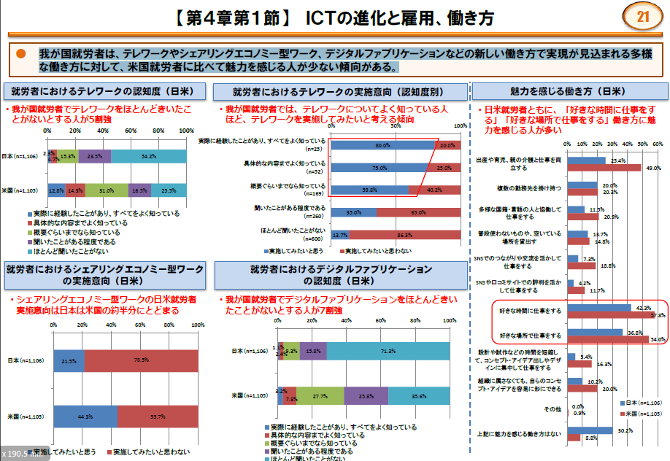

#### 【第４章第２節】 人工知能（AI）の現状と未来

##### 

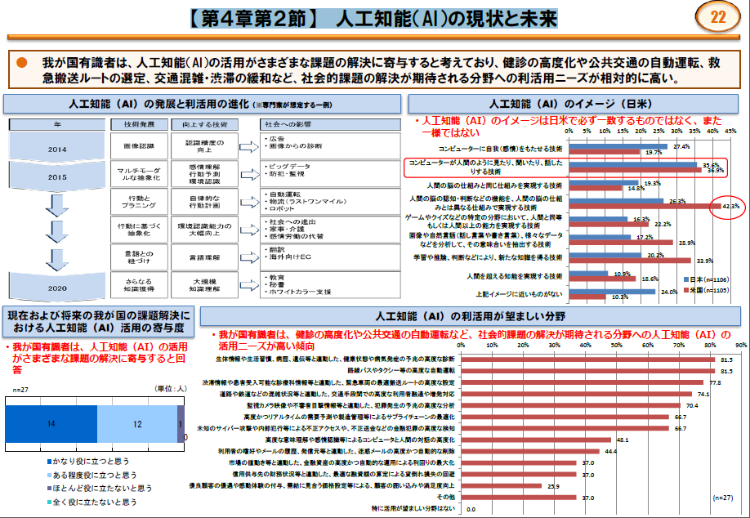

##### 人工知能のイメージ

###### コンピューターに自我（感情）をもたせる技術

###### コンピューターが人間のように見たり、聞いたり、話したりする技術

###### 人間の脳の仕組みと同じ仕組みを実現する技術

###### 人間の脳の認知・判断などの機能を、人間の脳の仕組みとは異なる仕組みで実現する技術

###### ゲームやクイズなどの特定の分野において、人間と同等もしくは人間以上の能力を実現する技術

###### 画像や自然言語（話し言葉や書き言葉）、様々なデータなどを分析して、その意味合いを抽出する技術

###### 学習や推論、判断などにより、新たな知識を得る技術

###### 人間を超える知能を実現する技術

##### 人工知能（AI）の利活用が望ましい分野

###### 生体情報や生活習慣、病歴、遺伝等と連動した、健康状態や病気発症の予兆の高度な診断

###### 路線バスやタクシー等の高度な自動運転

###### 渋滞情報や患者受入可能な診療科情報等と連動した、緊急車両の最適搬送ルートの高度な設定

###### 道路や鉄道などの混雑状況等と連動した、交通手段間での高度な利用者融通や増発対応

###### 監視カメラ映像や不審者目撃情報等と連動した、犯罪発生の予兆の高度な分析

###### 高度かつリアルタイムの需要予測や製造管理等によるサプライチェーンの最適化

###### 未知のサイバー攻撃や内部犯行等による不正アクセスや、不正送金などの金融犯罪の高度な検知

###### 高度な意味理解や感情認識等によるコンピュータと人間の対話の高度化

###### 利用者の嗜好やメールの履歴、発信元等と連動した、迷惑メールの高度かつ自動的な削除

###### 市場の値動き等と連動した、金融資産の高度かつ自動的な運用による利回りの最大化

###### 信用供与先の財務状況等と連動した、最適な融資額の算定による貸倒れ損失の回避

###### 優良顧客の優遇や感動体験の付与、需給に見合う価格設定等による、顧客の囲い込みや満足度向上

###### その他

#### 【第４章第３節】人工知能（AI）の進化が雇用等に与える影響①

##### 

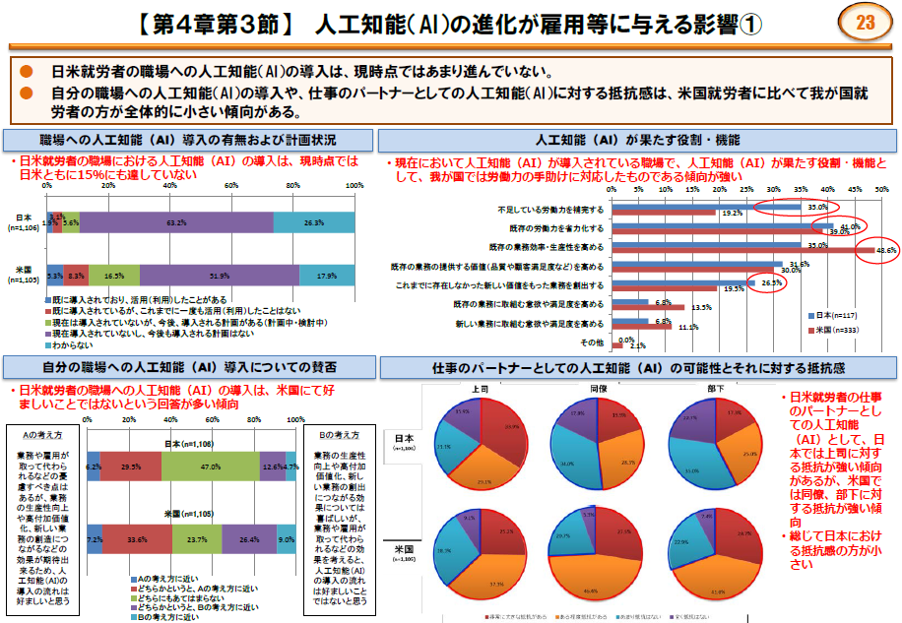

##### 日米就労者の職場への人工知能（AI）の導入は、現時点ではあまり進んでいない。

##### 自分の職場への人工知能（AI）の導入や、仕事のパートナーとしての人工知能（AI）に対する抵抗感は、米国就労者に比べて我が国就労者の方が全体的に小さい傾向がある。

##### 人工知能（AI）が果たす役割・機能

###### 不足している労働力を補完する

###### 既存の労働力を省力化する

###### 既存の業務効率・生産性を高める

###### 既存の業務の提供する価値（品質や顧客満足度など）を高める

###### これまでに存在しなかった新しい価値をもった業務を創出する

###### 既存の業務に取組む意欲や満足度を高める

###### 新しい業務に取組む意欲や満足度を高める

###### その他

#### 【第４章第３節】 人工知能（AI）の進化が雇用等に与える影響②

##### 人工知能（AI）の導入により、「AIを導入・普及させるために必要な仕事」と「AIを活用した新しい仕事」の2種類の仕事によりタスク量の増加が見込まれる。

##### 我が国有識者は、人工知能（AI）導入・普及により、労働力供給の減少を補完できると考えている人が多い。

#### 【第４章第４節】 必要とされるスキルの変化と求められる教育・人材育成のあり方

##### 

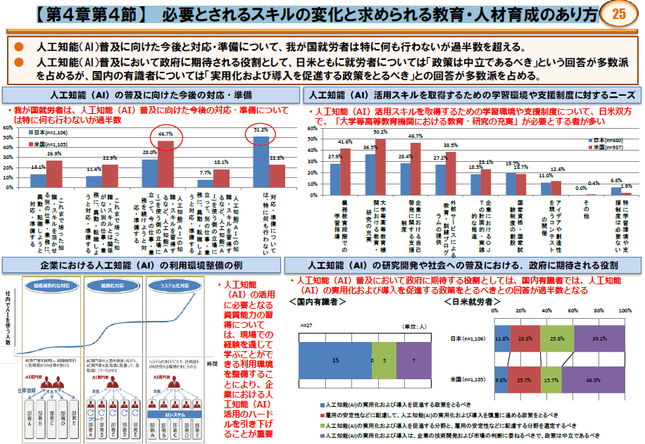

##### 人工知能（AI）普及に向けた今後と対応・準備について、我が国就労者は特に何も行わないが過半数を超える。

##### 人工知能（AI）普及において政府に期待される役割として、日米ともに就労者については「政策は中立であるべき」という回答が多数派を占めるが、国内の有識者については「実用化および導入を促進する政策をとるべき」との回答が多数派を占める。

# [知的財産戦略本部](http://www.kantei.go.jp/jp/singi/titeki2/)

## [知的財産政策ビジョン（2013年6月7日知的財産戦略本部(知財本部)）](http://www.kantei.go.jp/jp/singi/titeki2/kettei/vision2013.pdf)

### 今後10年を見据えた取組

### はじめに

#### 従来の事業モデルの「改善」だけでなく、事業モデルそのものを創造・転換する「イノベーション」を競争力の源泉に

##### オープン化された知的活動環境を活用し、世界中で創造された価値を取り込んで事業に繋げていくことが重要

#### ③デジタル・ネットワーク社会に対応した環境整備

##### 利用の都度クラウド上のコンテンツにアクセスする形態

##### クリエーターが作成するコンテンツのみならず、ユーザーが作成するものや、教育コンテンツ、更には公共セクターが保有する公共データ、ビッグデータ

##### 活用される場面も、教育・医療・電子商取引にまで多岐にわたるなど、従来の文芸やエンターテインメントに止まらない広がりや変容

##### 検討にあたっては関連産業全体を見通した視点が不可欠

##### 権利者と利用者の利害対立の構造を超えた柔軟な制度設計により、コンテンツの活用と再生産につながるサイクル

#### ④コンテンツを中心としたソフトパワーの強化

##### 知的財産としてのマンガ、アニメ、ゲームといったコンテンツに止まらず、我が国独自の文化としてのファッション、食、伝統芸能・工芸、観光などまで含めて

### 第１．産業競争力強化のためのグローバル知財システムの構築

#### ３．グローバル知財人財の育成・確保（p.35）

### 第２．中小・ベンチャー企業の知財マネジメント強化支援

### 第３．デジタル・ネットワーク社会に対応した環境整備（p.50）

#### 非営利目的での利用のみならず産業利用も含めたコンテンツ利用の促進

##### クリエイティブ・コモンズ・ライセンスといったパブリックライセンスの普及（文科省）

##### ビジネスや教育を含む公共サービスにおける利用促進のための統一的なルールなどの基盤整備（内閣官房）

##### 魅力的なコンテンツを通じて日本のプレゼンスの向上に大きく寄与するコンテンツ産業に対して、資源配分の重点化と政策資源の充実を図る。（内閣官房）⇒デジタル化

#### ３．コンテンツ産業の市場拡大に向けた環境醸成

##### （１）新しい産業の創出環境の形成に向けた制度整備（p.54）

###### クラウドサービスやメディア変換サービスといった新たな産業の創出や拡大を促進。（文部科学省）

##### （２）クリエーターへの適切な対価還元に向けた制度整備

###### コンテンツの再生産につながるサイクルを生み出すための仕組みを構築する。（文部科学省、経済産業省）

##### （３）新しい産業の創出・拡大に向けたコンテンツの権利処理の円滑化

###### コンテンツにＩＤを付与し、権利処理に係る情報を集約してクラウドなどによりネットワーク上で参照可能とするデータベースの整備とコンテンツ利用に係る対価の徴収・分配システムの整備を促進する。（総務省、文部科学省）

##### （５）電子書籍の普及促進(p.60)

###### 海外の巨大プラットフォーム事業者などに対する交渉力向上

###### 個人の作品や専門書を含む多種多様な電子書籍コンテンツ数の拡大

###### オープン型電子出版環境を実現するため、電子書籍交換フォーマットの標準化や国内外への普及促進

##### （６）プラットフォームの形成の推進

###### 多様なコンテンツを提供するプラットフォーム支援を通じてコンテンツがプラットフォームをリードするエコシステムの実現の促進を支援する。（総務省、経済産業省）

##### （７）ビッグデータビジネスの振興

###### 大量に生成されるユーザー情報、映像・音声、センサー情報といった、価値ある知的財産を生み出すビッグデータを経営資源として捉え、データの収集・蓄積・分析による多様な付加価値の創造に資する研究開発などに取り組む。（総務省、文部科学省、経済産業省）

#### ４．デジタル・ネットワーク環境促進の基盤整備(p.64)

##### （１）文化資産のデジタル・アーカイブ化の促進

###### コンテンツを利用するためのハードの保存や文化資産としてのデジタル・アーカイブ化及びクラウド上に存在する新しいタイプのコンテンツの記録方法についても検討が必要

###### 文化資産及びこれらの関連資料などのデジタル・アーカイブ化を促進するとともに、各アーカイブ間の連携を実現するための環境整備及び海外発信の強化について検討し、必要な措置を講じる。（内閣官房、総務省、文部科学省、経済産業省）

### 第４．コンテンツを中心としたソフトパワーの強化(p.68)

#### １．コンテンツ産業を巡る生態系変化への対応

##### コンテンツ関連施策に対して重点的に資源配分するとともに、政府としての総合的な推進体制の在り方について検討し、必要な措置を講じる。(内閣官房

#### ２．日本の伝統や文化に根ざした魅力あるコンテンツ・製品などの発掘・創造

##### （１）ターゲット国・地域で売るためのコンテンツ・製品の制作などに係る支援

##### （２）世界のコンテンツの中心となる人財・開発拠点の整備

##### （３）地域ブランドの確立

##### （４）日本の高度な技術力を生かしたコンテンツ制作の促進

#### ３．日本ブランドのグローバルな発信（p.74）

#### ４．戦略的な海外展開の推進

#### ５．国内外から人を日本に呼び込むインバウンドの推進

#### ６．模倣品・海賊版対策の強化

#### ７．コンテンツ人財の育成

##### （１）クリエーターの裾野の拡大

##### （２）若手クリエーターの育成

##### （３）グローバル人財の育成

##### （４）コンテンツ制作現場の環境の改善

## [知的財産推進計画2016（2016年5月内閣官房知的財産戦略本部）](http://www.kantei.go.jp/jp/singi/titeki2/kettei/chizaikeikaku20160509.pdf)

### 「知財計画2016」内のアーカイブ関連記述目次

### 第３．コンテンツの新規展開の推進

#### ２．アーカイブの利活用の促進

#### （１）現状と課題

##### 国立国会図書館、関係府省の連携の枠組みの下でのアーカイブ間の連携促進、各分野のアーカイブ構築の促進、アーカイブ利活用のための基盤整備の推進 等

#### デジタルアーカイブ構築に関して

##### 複数の連携モデルからの選択又はそれらの組み合わせにより、分野と地方の両方から連携に必要な検討を進める

##### 分野や地方に応じて、国立国会図書館サーチとの直接的な連携、分野を束ねるアグリゲーターとの連携、地域を束ねるアグリゲーターとの連携、といった複数の連携モデルからの選択又はそれらの組み合わせ

#### アーカイブ利活用促進に関して

##### メタデータを自由に二次利用可能な条件で公開するオープン化が世界的な方向であり、公的機関を対象にメタデータのオープン化に必要な対応について検討する

##### サムネイル／プレビューについても、権利者の利益に配慮しつつ、コンテンツの解説や紹介等のための一般的な利用を容易に行うことができるよう、運用面、制度面での整備

##### 公的機関のものや公的助成を受けて作成されたデジタルコンテンツについては、より自由な利用条件で公開されることが望ましく、これを推進する方向で検討を進める

##### 目的に応じたポータルの効果的な構築、メタデータの複合的利用による新しい付加価値サービスの提供等、集約・共有されたメタデータの利活用事例について共有し、分かりやすく発信していく

#### （２）今後取り組むべき施策

### ＜＜アーカイブ間の連携の促進＞＞

#### （関係省庁等連絡会及び実務者協議会の開催）

##### （短期）（内閣府、国立国会図書館、文部科学省、総務省、経済産業省）

#### （統合ポータルの構築）

##### 国立国会図書館サーチと、文化財分野における文化遺産オンラインを始めとする各分野のアグリゲーターが運用している主要アーカイブとの間でメタデータレベルでのアーカイブ連携

##### アグリゲーターの先行事例となる特定の分野又は地方におけるポータルサイトの整備のための取組を進める。

##### （短期・中期）（国立国会図書館、文部科学省、総務省）

#### （利活用の推進のための連携）

##### 集約・共有されたコンテンツ及びメタデータの利活用事例や連携の効果を示す事例の収集及び共有化を図るとともに、利活用推進のための具体的課題、対応策を検討し、必要な措置を講ずる。

##### （短期）（国立国会図書館、内閣府、関係府省）

#### （地方におけるアーカイブ連携の促進）

##### 自治体が保有する情報を蓄積する公共クラウドやふるさとデジタル図書館等の取組を通じ、地方ゆかりの文化情報等のコンテンツの収集や利活用を促進する。（短期・中期）（総務省）

##### 地方における各機関の協力や連携の在り方を検討する。

##### （短期・中期）（国立国会図書館、内閣府、関係府省）

### ＜＜分野ごとの取組の促進＞＞

#### （分野ごとのアグリゲーターによる取組）

##### 収集対象の選定やメタデータ形式の標準化等のアーカイブ構築の方針の策定等、分野内のアーカイブ機関における収蔵資料のデジタル化への協力、メタデータの集約化を行う。

##### （短期・中期）（国立国会図書館、文部科学省、総務省）

#### （書籍等分野）

##### コンテンツの拡充に向けて、公共・大学図書館等の所蔵資料のデジタル化を促進するため、アーカイブ構築の手順等についての研修等を行う。

##### （短期）（国立国会図書館、文部科学省）

##### 統合ポータルとの連携強化のため、公共・大学図書館等に対し、デジタル化した資料へメタデータ付与や外部連携インターフェース（ＡＰＩ）を付した形での公開を支援するための助言等を行うとともに、所蔵資料のデジタル化及びアーカイブ連携のための取組を促進するため、必要な情報の周知を図る。

##### （短期）（国立国会図書館、文部科学省）

##### 国立国会図書館所蔵資料のデジタル化に引き続き取り組むとともに、デジタル化データの利活用の促進に向けた取組を強化する。

##### （短期）（国立国会図書館）

#### （文化財分野）

##### 2020 年東京オリンピック・パラリンピック競技大会に向けて、文化財情報を海外に発信するため、地域の文化資源に関するデータの集約、画像掲載率の向上、多言語化を含め利活用に資する取組を推進する。

##### （短期）（文部科学省）

##### 全国の博物館・美術館等において文化財等のデジタルアーカイブ化とそのデータの利活用が促進されるよう、地方の博物館・美術館等に対して必要な情報の周知を図る。また、各館における紙媒体の収蔵品目録のデータベース化等、デジタルアーカイブ化と利活用促進のための具体策を検討し、その推進を図る。

##### （短期）（文部科学省）

#### （メディア芸術等分野）

##### メディア芸術データベースの利用実態調査結果を含め、改善点等を検討するとともに、外部との連携を可能とするためのシステム改修等、更なる内容の充実化とその利活用促進を図る。

##### （短期）（文部科学省）

##### ・東京国立近代美術館フィルムセンターにおいて、映画フィルムの収集や保存のためのデジタル化を引き続き実施する。

##### （短期）（文部科学省）

##### ・民間主体でのアーカイブ構築を促進するため、デザイン等のモデル分野における中核拠点の形成を支援する。

##### （短期）（文部科学省）

#### （放送コンテンツ分野）

### ＜＜アーカイブ利活用に向けた基盤整備＞＞

#### （メタデータオープン化の課題と対応策の検討）

##### 実務者協議会等において、統合ポータルとの連携によって集約されるメタデータのオープン化の促進に向けた課題の整理と対応策の検討、サムネイル／プレビューの取扱いの検討、デジタルコンテンツの拡充とその利用条件の表示促進の検討を行い、メタデータ及びコンテンツの流通促進を図る。

##### （短期・中期）（国立国会図書館、内閣府、関係府省）

#### （集約されたメタデータの利活用の促進）

##### 統合ポータルからデータセットを抽出する機能の普及等の環境整備を進めるとともに、統合ポータルで集約され提供されるメタデータを活用した目的別ポータルの構築や利活用事例の共有に向けた取組を行う。

##### （短期・中期）（国立国会図書館、内閣府、関係府省）

#### （アーカイブの構築と利活用の促進のための著作権制度の整備）

##### 美術館等が所蔵する著作物に関し、解説・紹介のために当該著作物のデジタルデータの利用を可能とすることについて具体的な制度の検討を行い、必要な措置を講ずる。

##### （短期・中期）（文部科学省）

##### 権利者不明著作物等の利用を円滑化するため、著作権者不明等の場合の裁定制度における補償金供託について、一定の場合に後払いを可能とすること等の見直しについて内容を検討し、次期通常国会への法案提出を視野に、必要な措置を講ずる。

##### また、利用者による権利者探索コスト低減のための民間団体の取組に対する支援の在り方について2016年度中に検討を行い、必要な措置を講ずる。

##### （短期・中期）（文部科学省）

#### （利活用の促進のための周辺環境の整備）

##### 権利処理手続を円滑化し、コンテンツの活用を促進するため、コンテンツ等の権利情報を集約化したデータベースの整備を官民が連携して分野ごとに進めていく。

##### （短期・中期）（文部科学省、経済産業省）【再掲】

##### デジタルコンテンツの利活用を促進するため、実務者協議会等と連携しつつ、国際標準化機関（ISO)における技術委員会TC46 の国内委員会におけるデジタルコンテンツの二次利用を促進するための権利表示の国際標準化に対する取組等を推進する。

##### （短期・中期）（経済産業省）

#### （アーカイブ関連人材の育成）

##### これまでのアーカイブの構築を通じて得られたノウハウや成果を活用しつつ、アーカイブの構築をけん引する人材や利活用をサポートする人材の育成を支援するため、美術館・博物館、大学・研究機関、民間施設の関係者に対し、アーカイブの必要性やアーカイブ人材の重要性の認識を広めるためのシンポジウム、研修開催等の取組を実施する。

##### （短期・中期）（国立国会図書館、文部科学省、総務省）

##### デジタルアーカイブに関連する大学における司書や学芸員の養成課程等において、省令改正により、2012 年度からデジタルアーカイブ関係の内容を含む科目が新設されたことを踏まえ、デジタルアーカイブに関する専門的知識を有する人材の育成がより充実されるよう促していく。

##### （短期・中期）（文部科学省）

## [デジタルアーカイブの連携に関する関係省庁等連絡会](http://www.kantei.go.jp/jp/singi/titeki2/digitalarchive_kyougikai/index.html)

## [デジタルアーカイブの連携に関する実務者協議会](http://www.kantei.go.jp/jp/singi/titeki2/digitalarchive_kyougikai/index.html)

### [我が国におけるデジタルアーカイブ推進の方向性【2017年4月】](http://www.kantei.go.jp/jp/singi/titeki2/digitalarchive_kyougikai/houkokusho.pdf)

#### はじめに

#### 序章 デジタルアーカイブ社会

##### 

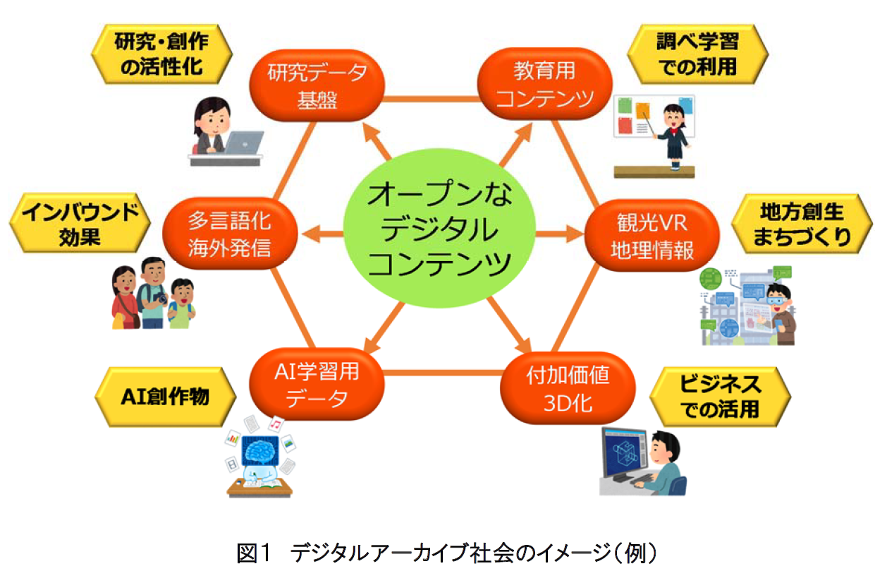

##### 

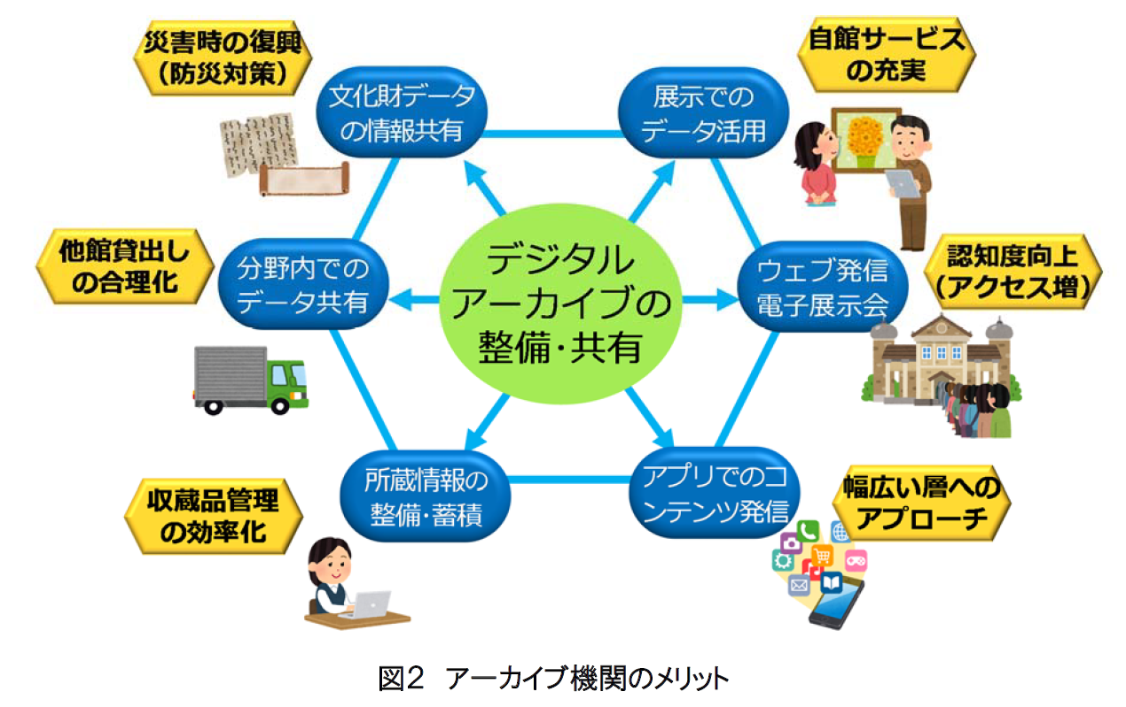

#### 第１章 現状と課題

##### １．諸外国の現状

###### （１）アーカイブの構築と連携について

###### （２）アーカイブの活用促進について

##### ２．日本の現状

###### （１）アーカイブの構築と連携について

###### （２）アーカイブの活用促進について

##### ３． 諸外国の現状を踏まえた日本の課題

###### （１）アーカイブの構築と連携について

① デジタルアーカイブ構築と連携のための体制について

② 中小機関及び地方における課題について

###### （２） アーカイブの活用促進について

① 自由に使えるデジタル情報資源の不足について

② 法的課題について

#### 第２章 我が国におけるデジタルアーカイブ推進の在り方

##### １．「共有」が支えるデジタルアーカイブサイクル

###### 

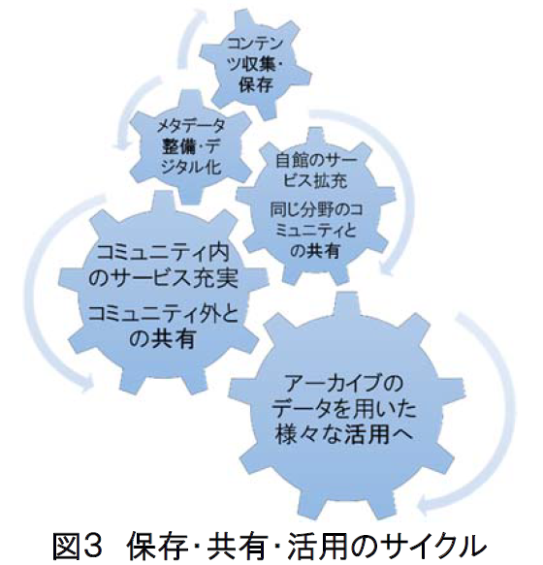

##### ２．デジタルアーカイブ社会の構築

###### 

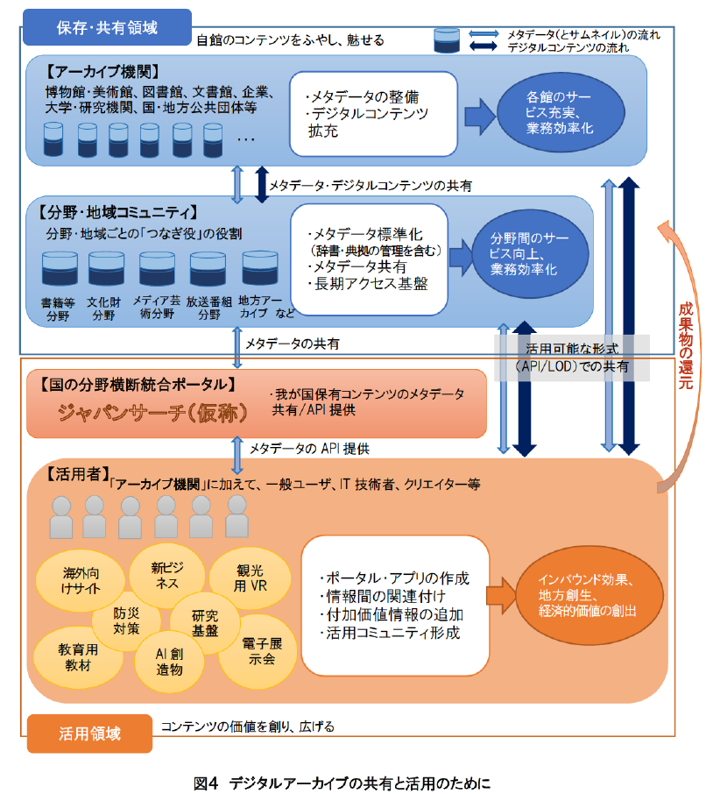

##### ３．各アーカイブ機関に求められる役割

###### （１） 「デジタルアーカイブの構築・共有・活用ガイドライン」の活用

###### （２） 人材の確保及び育成

###### （３） 評価指標の見直し

###### （４） 海外発信の強化

##### ４．つなぎ役に求められる役割

###### （１） 分野/地方の独自性を反映したポータルの整備・提供

###### （２） メタデータの整備推進、標準化及び用語の統制

###### （３） デジタルコンテンツ等のオープン化の推進・二次利用条件の整備、活用促進の取組

###### （４） デジタルコンテンツ拡充及び保存のための技術や法務上の業務支援

###### （５） 評価指標の見直しとインセンティブの付与

###### （６） 意識啓発・人材育成

##### ５． 国や地方自治体等に求められる役割

###### （１） デジタルアーカイブの積極的な活用

###### （２） 活用コミュニティの形成支援

###### （３） 各アーカイブ機関の課題解決支援策等

（人的・財政的支援措置）

（技術や法務上の業務支援のための整備）

（地方における取組の支援）

#### 第３章 今後の国の取組の方向性

##### （１） 「デジタルアーカイブの構築・共有・活用ガイドライン」の策定

##### （２） 国・地方自治体が保有するデジタル情報資源のオープン化推進

##### （３）国の統合ポータル構築の取組推進

##### （４）デジタルアーカイブ活用促進のためのフォーラムの設置の検討

##### （５） つなぎ役の取組支援

##### （６） アーカイブ機関の人材教育支援

##### （７）アーカイブ機関による取組促進のためのインセンティブの検討

#### 第４章 残された論点

##### 国家戦略として、アーカイブ機関の取組をさらに強力にけん引するようなビジョンの構築とその実現のための枠組の継続的な検討が必要

##### 国や公的機関が中心となり、アーカイブ機関が無理なくデータを整備・共有・連携できる共通基盤（プラットフォーム）の構築についての検討を行うことが望まれる

#### おわりに

#### （補足資料）

##### 評価指標（例）一覧

##### アーカイブ連携・活用の優良事例

#### （関連資料）

### [デジタルアーカイブの構築・共有・活用ガイドライン 【2017年4月内閣官房】](http://www.kantei.go.jp/jp/singi/titeki2/digitalarchive_kyougikai/guideline.pdf)

#### はじめに

##### （本ガイドラインの背景）

###### 様々なデジタル情報資源が、二次利用を促進する形でオープンに提供され、広く流通することが望まれる。

###### 様々な立場の人が多様な目的で活用できるデジタル情報資源が増えることで、新たなイノベーションが生み出され、社会が活性化する。

###### アーカイブ機関

博物館・美術館、図書館、文書館といった文化的施設に加えて、大学・研究機関、企業、市民団体、官公庁・地方公共団体などの有形・無形の様々なコンテンツを保有する機関・団体等

##### （本ガイドラインの対象者と目的）

##### （本ガイドラインにおける用語の整理）

###### 

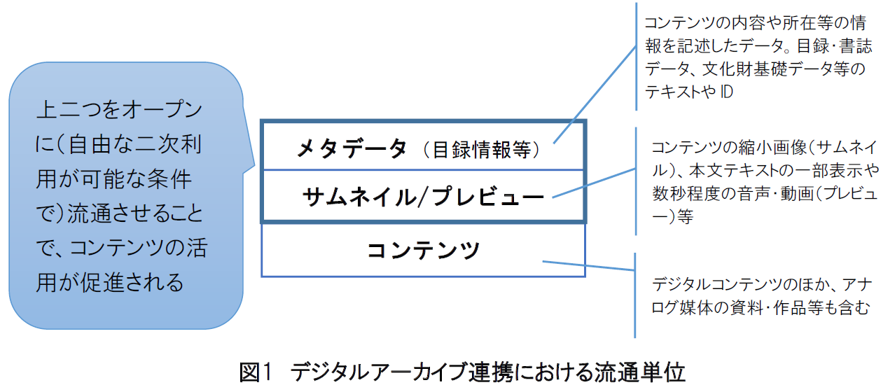

#### １．我が国として目指すべきデジタルアーカイブ推進の方向性

##### （デジタルアーカイブ社会）

###### 〔保存・共有領域〕

###### 〔活用領域〕

#### ２．デジタルアーカイブの整備に当たって

##### (1) メタデータの整備

##### (2) サムネイル/プレビューの作成

##### (3) デジタルコンテンツの作成・収集

##### (4) 長期アクセスの保証のために

#### ３．データを共有するに当たって

##### (1) 公開ポリシーの考え方

##### (2) 二次利用条件の表示方法

##### (3) 望ましい利用条件（オープン化の推進）

##### (4) 利用条件表示の検討に当たっての留意点

##### (5) データ共有の方法

#### ４．データを活用するに当たって

##### (1) データの活用における留意点

##### (2) 付加価値情報の付与

##### (3) 情報間の関連付け

##### (4) 活用の結果できた成果物の還元

##### (5) 活用のためのコミュニティ形成

#### おわりに

#### （補足資料）

##### ●用語集

##### ●利用条件表示一覧

#### （参考資料）

##### ●確認すべき標準・ガイドライン等

##### ●活用できる表形式のデータとは？

##### ●よくある質問

##### ●ガイドライン早見表

## [第四次産業革命を視野に入れた知財システムの在り方について【2017年4月19日METI】](http://www.meti.go.jp/press/2017/04/20170419002/20170419002.html)

### （検討会報告書概要）

#### １．（１）第四次産業革命と知財システムを取り巻く環境

##### これまで

###### 「モノ」に関する技術が競争力の源泉

###### 多数存在する同業他社間での競争を通じて自前技術を確立し国際競争力を確保

###### 「知財」として独占することと市場を広げる「標準」化を組み合わせたオープン＆クローズ戦略を推進

##### 現在

###### IoT、AI及びビックデータに代表される技術革新が進展

###### 「データ」及びその「分析技術」、それらを活かした「ビジネスモデル」が新たな競争力の源泉に

###### 様々なつながりにより新たな付加価値が創出される産業社会“Connected Industries” が到来

###### オープン・イノベーションを通じて利益の獲得やビジネスを拡大することが求められている

##### これから

###### オープン＆クローズ戦略の対象の拡大・深化が必要

###### 「知財」及び「標準」に「データ」を加えた三次元的な複合戦略が必要

##### 

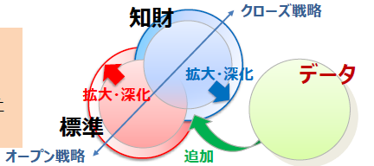

#### １．（２）第四次産業革命と知財システムを取り巻く環境

##### 知財、データ、標準の三次元的な複合戦略及び検討対象項目

##### 

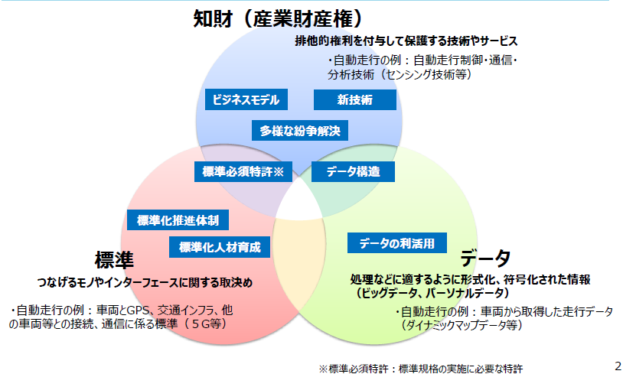

#### ２．データの利活用

##### データ利活用に関しては、一定の法的基盤が整備されつつある

##### 一方で、データを不正な利用から保護する仕組みが十分でない

##### データの利活用やアクセスに関する権限は法的な位置付けが明確でなく契約に委ねられている

##### 不正競争防止法等におけるデータの保護

###### 不正競争防止法の改正を視野に入れ検討する

（検討例）

データの不正取得の禁止

データに施される暗号化技術等の保護強化

営業秘密としているデータ分析方法等に係る民事訴訟の負担軽減（政令）

（産業構造審議会「営業秘密の保護・活用に関する小委員会」において検討中、今春を目途に方向性のとりまとめ。）

###### 情報のデジタル化を踏まえ、営業秘密管理指針・秘密情報の保護ハンドブックの記載を充実させる

##### 利用権限に関する契約

###### データの利用権限に関するガイドライン等の策定を行うための検討を行う

（検討内容）

企業間におけるデータの利活用や契約の実態に即した、保護の在り方や契約等のルールについて

#### ３．（１）産業財産権システム～「データ」・「サービス」等への対応～

##### 今後のイノベーションにより、新たなデータ構造の創出が想定される

##### IoTが普及する中、サービスとモノが結びついたビジネス関連発明の特許出願が増加している

##### これら新たな競争力の源泉は、どのような要件を備えれば権利化できるのか、分かりづらい

##### AI、３Dプリンティング、ネットワーク化等に関する技術の進展により、新たな課題も生じている

##### データ構造の取扱いの明確化

###### 特許の対象となるデータ構造の事例を公表（平成29年3月）

###### 今後とも、予見性を高める取組を継続

##### IoTを活用したビジネスモデルを支える知財

###### 特許を着実に取得し活用するための環境を整備（平成29年度中）

（具体例）

ソフトウェア関連発明の審査基準の点検

ビジネス関連特許の活用方法の整理

新設した特許分類の活用

分野横断的な審査体制の整備

##### 新技術への対応

###### 国境をまたいだ侵害行為に対する権利保護（裁判例の蓄積等を注視しつつ、引き続き検討）

###### 将来的なAIによる発明等の産業財産権上の取扱い（現時点では、現行法で保護。今後の動向を注視）

###### 3Dプリンティング用データの産業財産権上の取扱い（現時点では、現行法で保護。今後の動向を注視）

#### ３．（２）産業財産権システム～特許紛争の解決～

##### IoTの普及に伴い、企業間の連携が増加する中、知財の管理コストが増大するおそれ

##### 米国では、パテント・トロール※１による濫用的な権利行使が社会問題化

##### つなげる社会インフラの一部を構成する規格については、その実施に必要な特許をめぐる紛争が多発・長期化すれば、経済・産業に悪影響が及ぶおそれ

##### 特に、中小・ベンチャー企業は、交渉や訴訟への対応に当たり困難に直面する可能性

##### 標準必須特許に係る裁定制度の導入（標準必須特許）

###### 標準必須特許をめぐる紛争を対象とし、行政が適正なライセンス料を決定するADR※２制度（標準必須特許裁定）の導入を検討

###### 平成30年の特許法改正を目指し、検討を進める

##### 紛争の早期解決に資するあっせん制度の検討（多様な紛争解決）

###### ライセンス契約や特許権侵害紛争を対象とし、中小企業等が使いやすいADR制度（あっせん）について、検討

###### 民間ADR（日本知的財産仲裁センター等）との関係を整理した上で、制度設計を検討

##### 用語

###### ※１パテント・トロール：ライセンス料や高額な和解金を得ることを目的とした権利行使をビジネスとする者

###### ※２ADR（Alternative Dispute Resolution）：調停、あっせん等の、裁判以外の方法による紛争解決手段

#### ４．国際標準化を推進するための体制・人材育成

##### ハード分野のみならず、ソフト分野を含めた国際標準化を迅速に行うことの重要性が増加

##### 標準化活動の中心は、デジュール※１からフォーラム／コンソーシアム※２へ変化

##### 研究開発やビジネスの検討段階から、標準化活動を行わないと他国にスピードで追いつかない

##### 領域融合的な分野では、従来の特定の工業会を主体とした標準化の取組が困難化

##### 標準化体制の整備不足や国際標準化を支える人材の質的・量的に不足

##### 各種ツールを活用した業種横断テーマの推進（標準化推進体制）

###### 官民の標準化体制を強化

（具体例）

•「新市場創造型標準化制度」※３の活用

•国立研究開発法人の更なる活用による業種横断プロジェクト組成の検討

（ドイツ等と連携したスマートマニュファクチャリング分野の国際標準化等）

##### 標準化人材育成の取組の強化（標準化人材育成）

###### 「標準化人材を育成する３つのアクションプラン」※４等に基づき標準化人材を育成

（具体例）

経営層の標準化に対する理解の深化

最高標準化責任者（CSO：Chief Standardization Officer）の設置

政府によるルール形成戦略に関する情報の収集体制を強化等

###### 標準関連業務に関与する知財に関する専門家としての弁理士の役割を明確化

##### 用語

###### ※１デジュール標準：公的な機関で明文化され公開された手続により作成された規格

###### ※２コンソーシアム／フォーラム標準：特定分野に関心のある企業等が集まり、合意により作成された規格

###### ※３国内における業界団体を通じたコンセンサスを求めない規格化の仕組み

###### ※４産官学から構成される「標準化官民戦略会議」の下の標準化人材WGにおいて、平成29年１月に本プランを策定

#### ５．個別産業分野及び中小・ベンチャー企業等の視点からの検討

##### 個別産業分野で行うことが適当な取組例

###### ものづくり等（ロボット分野）

エッジコンピューティング※等のビジネスモデルを意識した知財ポートフォリオの構築

工場のネットワーク化のためのデータフォーマットの国際標準化の推進など

###### モビリティ（自動車分野）

車両データ等の第三者による不正利用に対する保護のルール作り

商習慣の異なるIT業界による特許の動向を踏まえた、知財戦略の構築など

###### 健康・医療・介護（医療・介護及びバイオ分野）

医療技術に関する事業者間のデータの保護のルール作り

臨床データ等の取得方法やその保存のためのデータフォーマットの国際標準化の推進など

##### 中小企業等の支援の観点から行うことが適当な取組例

###### 「地域知財活性化行動計画」（平成28年９月策定）に基づく、国内外での特許取得や海外展開の支援

###### 「新市場創造型標準化制度」を利用した迅速な標準化による市場拡大の支援

###### 大企業と中小・ベンチャー企業との連携の促進

##### 用語

###### ※エッジコンピューティング：デバイス側に高度な情報処理機能を持たせ一定の処理を分散的に行わせることで、通信環境に左右されることなく大量のデータを処理する情報処理形態。

### （検討項目詳細等）

#### ＩｏＴ俯瞰図（データ、産業財産権、標準の絡み合い）

##### 

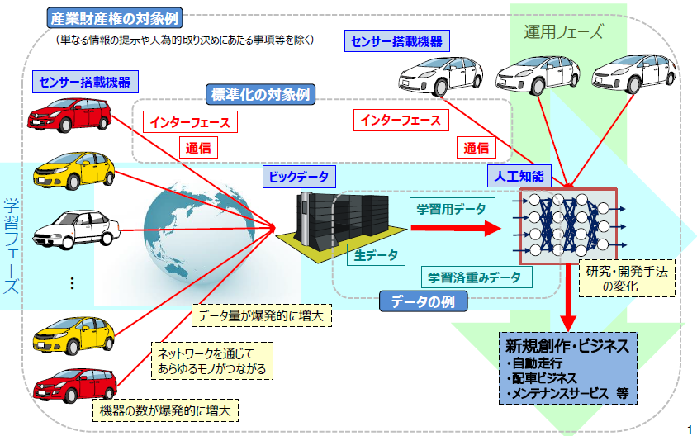

#### 不正競争防止法等におけるデータ保護の在り方

##### 

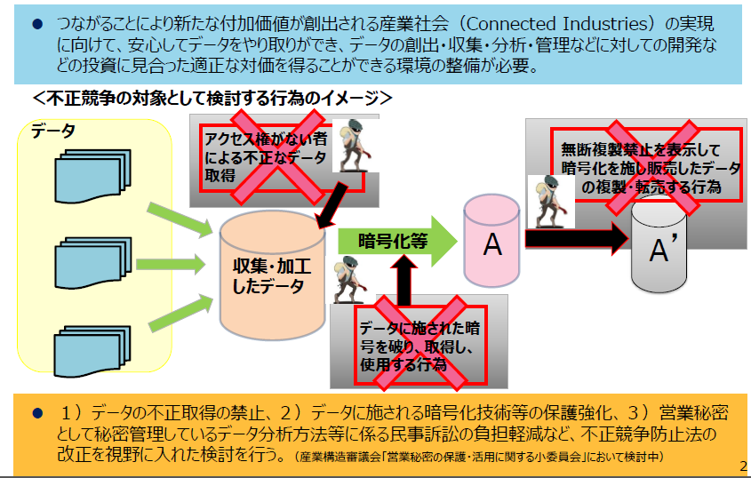

#### 利用権限に関する契約の在り方

##### データの取扱いに関しては、他者とデータを融通し合う商慣行や取決めが根付いておらず、契約当事者間でのデータを巡る権利関係の整理・明確化も必ずしも進んでいない。

##### 

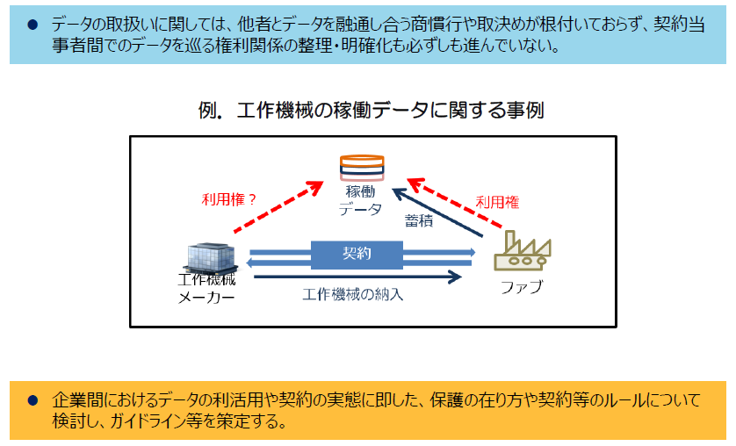

##### 企業間におけるデータの利活用や契約の実態に即した、保護の在り方や契約等のルールについて検討し、ガイドライン等を策定する。

#### 産業財産権の対象としてのデータの取扱いの明確化

##### 構造を有するデータについては、特許の対象となり得るが、具体的にどのような構造を備えれば特 許の対象となるのか、分かりづらい。

##### 

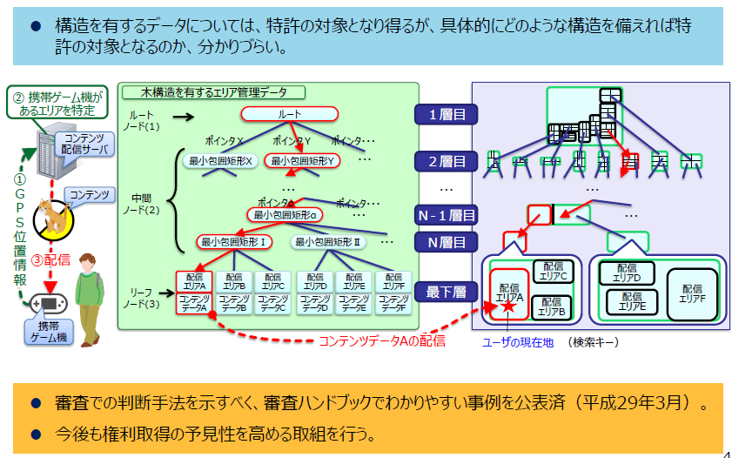

##### 審査での判断手法を示すべく、審査ハンドブックでわかりやすい事例を公表済（平成29年3月）。

##### 今後も権利取得の予見性を高める取組を行う。

#### IoTを活用したビジネスモデルを支える知財システムの在り方

##### どのようなビジネス関連発明が特許されるのか、取得した特許をどう活用すればいいのか分かりづらい。

##### IoT化はあらゆる技術分野に及ぶため、先行技術調査や審査の困難性が増している。

##### 

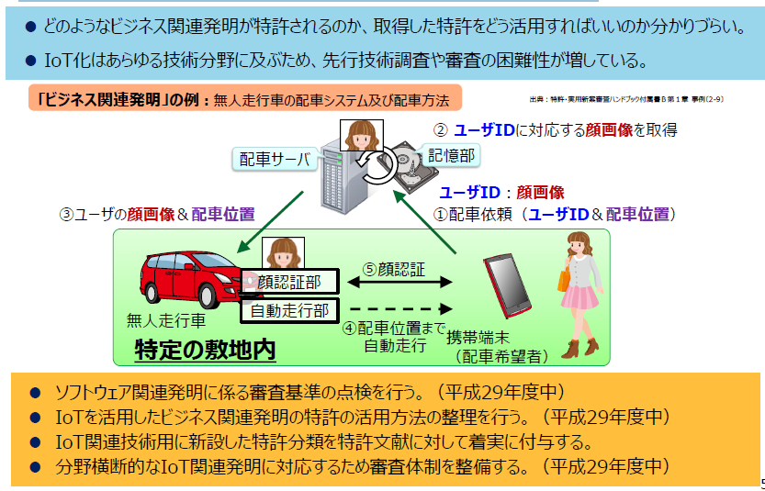

##### ソフトウェア関連発明に係る審査基準の点検を行う。（平成29年度中）

##### IoTを活用したビジネス関連発明の特許の活用方法の整理を行う。（平成29年度中）

##### IoT関連技術用に新設した特許分類を特許文献に対して着実に付与する。

##### 分野横断的なIoT関連発明に対応するため審査体制を整備する。（平成29年度中）

#### 国境をまたいだ侵害行為に対する権利保護の明確化

##### 特許発明の構成要件の一部が日本国外(例国外サーバ)で実施された場合に、特許権侵害に該当しないと判断されるおそれがある。

##### 

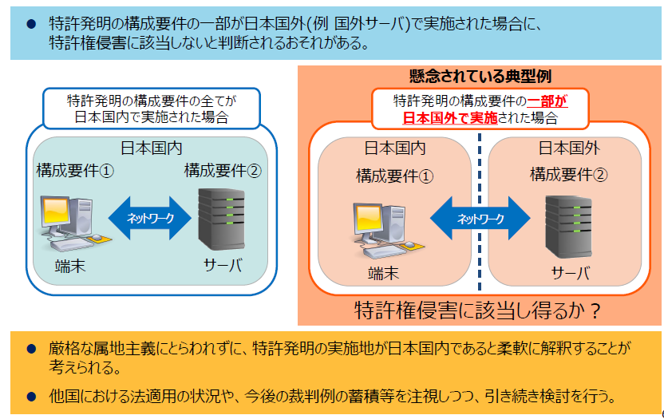

##### 厳格な属地主義にとらわれずに、特許発明の実施地が日本国内であると柔軟に解釈することが考えられる。

##### 他国における法適用の状況や、今後の裁判例の蓄積等を注視しつつ、引き続き検討を行う。

#### 将来的なAIによる発明等の産業財産権上の取扱いの明確化

##### AIの技術進展により人間の関与が小さくなった創作に関し、成果物として得られた発明等の取扱いや、発明者の特定等について、論点を整理する必要がある。

##### 

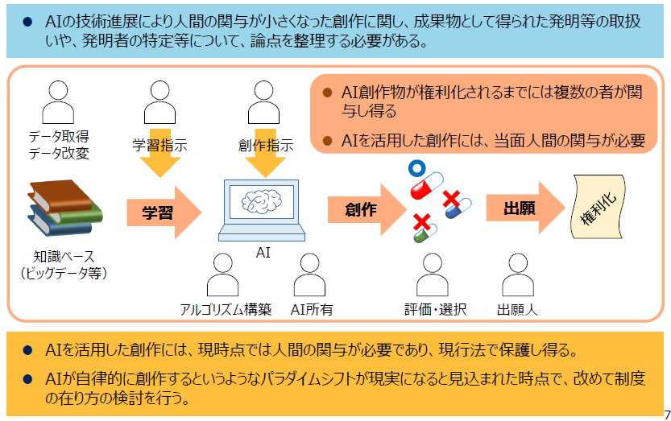

##### AIを活用した創作には、現時点では人間の関与が必要であり、現行法で保護し得る。

##### AIが自律的に創作するというようなパラダイムシフトが現実になると見込まれた時点で、改めて制度の在り方の検討を行う。

#### 3Dプリンティング用データの産業財産権上の取扱いの明確化

##### 産業財産権を有する物品が3Dデータを介して複製された場合、三次元データの作成者等に対し、間接侵害を訴えることができるか否かを整理する必要がある。

##### 

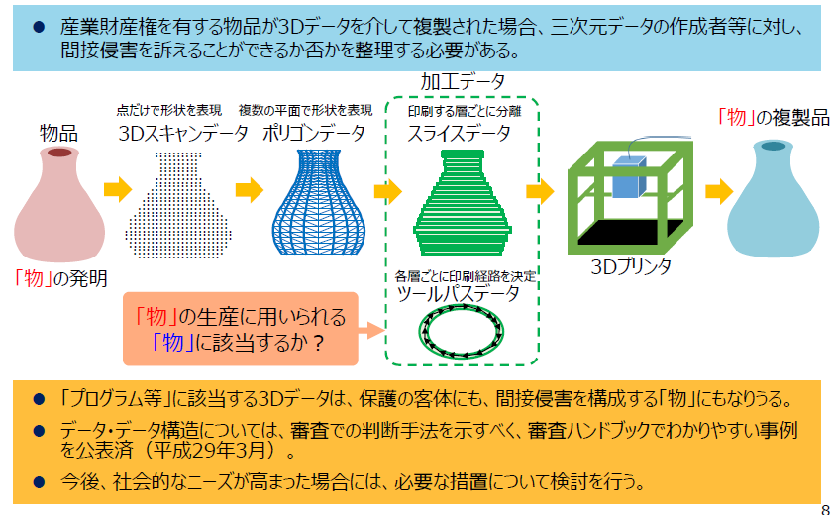

##### 「プログラム等」に該当する3Dデータは、保護の客体にも、間接侵害を構成する「物」にもなりうる。

##### データ・データ構造については、審査での判断手法を示すべく、審査ハンドブックでわかりやすい事例を公表済（平成29年3月）。

##### 今後、社会的なニーズが高まった場合には、必要な措置について検討を行う。

#### 標準必須特許を始めとする多様な特許紛争の迅速・簡便な解決①

##### IoTの普及に伴い、様々なつながりが増加する中、知財（特に情報通信技術を利用する分野）の管理コストが増大するおそれ。米国では、パテント・トロール※による濫用的な権利行使が社会問題化

##### つなげる社会インフラの一部を構成する規格について、その実施に必要な特許をめぐる紛争が多発・長期化すれば、経済・産業に悪影響が及ぶおそれ

##### 

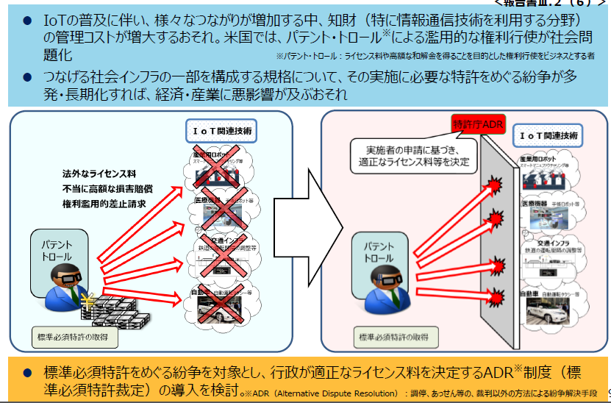

##### 標準必須特許をめぐる紛争を対象とし、行政が適正なライセンス料を決定するADR※制度（標準必須特許裁定）の導入を検討

#### 標準必須特許を始めとする多様な特許紛争の迅速・簡便な解決②

##### IoTの普及に伴い、中小・ベンチャー企業を含む多様な企業間の連携が増加する中、知財の管理コストが増大するおそれ

##### 特に、中小・ベンチャー企業は、交渉や訴訟への対応に当たり困難に直面する可能性

##### 

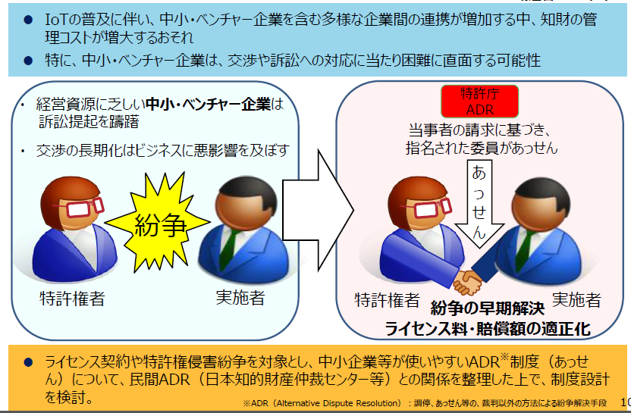

##### ライセンス契約や特許権侵害紛争を対象とし、中小企業等が使いやすいADR※制度（あっせん）について、民間ADR（日本知的財産仲裁センター等）との関係を整理した上で、制度設計を検討。

#### 新市場創造型標準化制度や国立研究開発法人を活用した業種横断プロジェクトの推進

##### 研究開発から標準化等が並行的に推移する中、①標準化の対象拡大（システム分野への広がり）、②標準獲得手法の複線化（デジュール＋フォーラム／コンソーシアム、デファクト）に対応する必要がある。

##### 

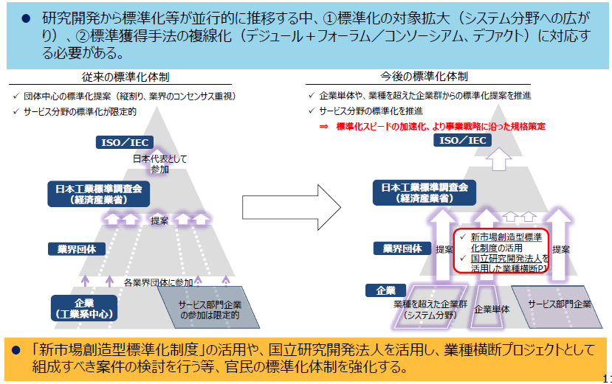

##### 「新市場創造型標準化制度」の活用や、国立研究開発法人を活用し、業種横断プロジェクトとして組成すべき案件の検討を行う等、官民の標準化体制を強化する。

#### 国際標準化を推進するための体制・人材育成の在り方

##### 欧米の戦略的な標準化や新興国の対応に対抗するため、標準化人材を確保・育成する必要がある。

##### 

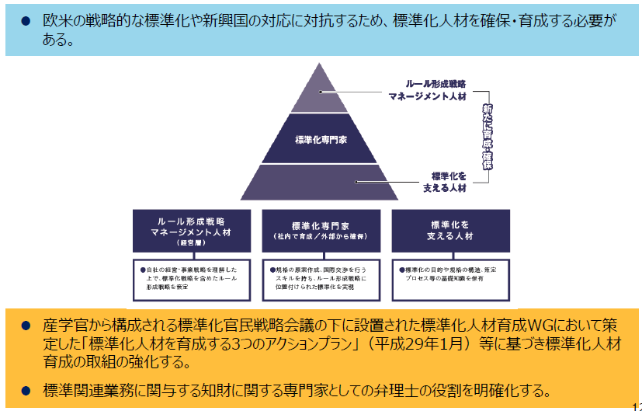

##### 産学官から構成される標準化官民戦略会議の下に設置された標準化人材育成WGにおいて策定した「標準化人材を育成する3つのアクションプラン」（平成29年1月）等に基づき標準化人材育成の取組の強化する。

##### 標準関連業務に関与する知財に関する専門家としての弁理士の役割を明確化する。

#### 中小・ベンチャー企業等における今後の対応

##### 

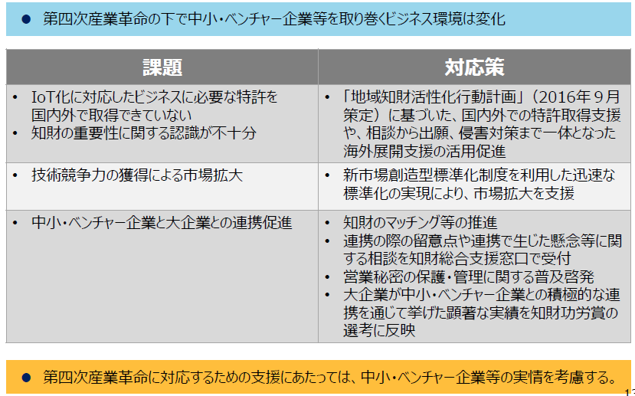

##### 第四次産業革命の下で中小・ベンチャー企業等を取り巻くビジネス環境は変化

##### 課題と対応策

###### IoT化に対応したビジネスに必要な特許を国内外で取得できていない。知財の重要性に関する認識が不十分

「地域知財活性化行動計画」（2016年９月策定）に基づいた、国内外での特許取得支援や、相談から出願、侵害対策まで一体となった海外展開支援の活用促進

###### 技術競争力の獲得による市場拡大

新市場創造型標準化制度を利用した迅速な標準化の実現により、市場拡大を支援

###### 中小・ベンチャー企業と大企業との連携促進

知財のマッチング等の推進

連携の際の留意点や連携で生じた懸念等に関する相談を知財総合支援窓口で受付

営業秘密の保護・管理に関する普及啓発

大企業が中小・ベンチャー企業との積極的な連携を通じて挙げた顕著な実績を知財功労賞の選考に反映

##### 第四次産業革命に対応するための支援にあたっては、中小・ベンチャー企業等の実情を考慮する。

## [知的財産推進計画2017（2017年5月16日内閣官房知的財産戦略本部）](http://www.kantei.go.jp/jp/singi/titeki2/170516/gijisidai.html)

### 構成

#### イノベーション創出

##### I-3グローバル市場をリードする知財・標準化戦略の一体的推進

###### ・総合的な知財マネジメントの推進（知財に加えデータ・標準等）

###### ・国立研究開発法人を活用した業種横断的な標準化の推進、人材育成

##### I-2 知財システム基盤の整備

###### ・証拠収集手続の強化

###### ・ＡＤＲ制度（標準必須特許裁定）の創設

##### I-1 データ、人工知能の利活用促進による産業競争力強化に向けた知財制度の構築

###### ・データ利用の契約ガイドラインの策定

###### ・不正競争防止法改正（データの不正取得等の禁止等）

###### ・著作権法改正（柔軟性のある権利制限規定の整備）

###### ・ＡＩ学習済モデルの特許化の具体的要件や保護範囲の検討

##### Ｉ第４次産業革命（Society5.0）の基盤となる知財システムの構築

#### 地方創生

##### II-2地方・中小企業による知財活用と産学・産産連携の推進

###### ・中小企業への知財意識の普及啓発、知財を活用した海外展開支援

###### ・産学連携の橋渡し・事業化支援

##### II-1 「攻め」の農林水産業・食料産業等を支える知財活用・強化

###### ・地理的表示(GI)や植物品種の国内外での保護、相談体制の充実

###### ・我が国農林水産物の強みをアピールするJAS規格の制定

###### ・データ等を活用したスマート農業の推進

##### II-3 「国民一人ひとりが知財人材」を目指した知財教育・知財人材育成の推進

###### ・新学習指導要領における知財教育の充実

###### ・「知財創造教育推進コンソーシアム」によるカリキュラム・教材開発

###### ・「地域コンソーシアム」構築

##### ＩＩ知財の潜在力を活用した地方創生とイノベーション推進

#### 文化創造

##### III-1 コンテンツの海外展開促進と産業基盤の強化

###### ・「クールジャパン官民連携プラットフォーム」、地方版クールジャパン会議と拠点構築・相互連携

###### ・コンテンツ分野の人材育成・教育機関との連携

##### III-2 映画産業の振興

###### ・制作支援強化や資金調達の多様化による中小制作会社等の海外展開促進

###### ・ロケ撮影の環境改善に係る官民連絡会議

##### III-3 デジタルアーカイブの構築

###### ・国として分野横断統合ポータルを構築し、産学官連携の下、研究・ビジネス・インバウンド等に活用

##### ＩＩＩ２０２０年とその先の日本を輝かせるコンテンツ力の強化

### 本文

#### はじめに

#### I．第４次産業革命（Society5.0）の基盤となる知財システムの構築

##### １．データ・人工知能（AI）の利活用促進による産業競争力強化に向けた知財制度の構築

###### （１）現状と課題

###### （２）今後取り組むべき施策

##### ２．知財システム基盤の整備

###### （１）現状と課題

###### （２）今後取り組むべき施策

##### ３．グローバル市場をリードする知財・標準化戦略の一体的推進

###### （１）現状と課題

###### （２）今後取り組むべき施策

#### II．知財の潜在力を活用した地方創生とイノベーション推進

##### １．攻めの農林水産業・食料産業等を支える知財活用・強化

###### （１）現状と課題

###### （２）今後取り組むべき施策

##### ２．地方・中小企業による知財活用と産学・産産連携の推進

###### （１）現状と課題

###### （２）今後取り組むべき施策

##### ３．「国民一人ひとりが知財人材」を目指した知財教育・知財人材育成の推進

###### （１）現状と課題

###### （２）今後取り組むべき施策

##### Ⅲ．2020 年とその先の日本を輝かせるコンテンツ力の強化

###### １．コンテンツの海外展開促進と産業基盤の強化

（１）現状と課題

（２）今後取り組むべき施策

###### ２．映画産業の振興

（１）現状と課題

（２）今後取り組むべき施策

###### ３．デジタルアーカイブの構築

（１）現状と課題

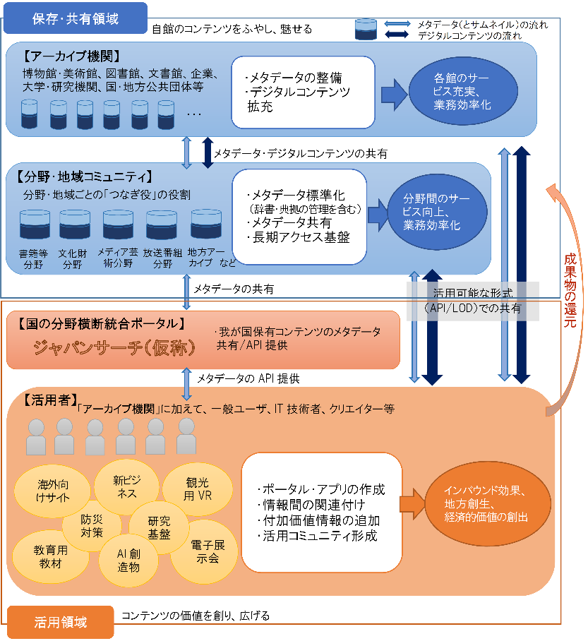

（２）今後取り組むべき施策

我が国における分野横断型統合ポータル構築に向けたアーカイブ間の連携と利活用を促進するため、関係府省において以下の取組を推進することとする。

①アーカイブ間連携と利活用の促進

（産学官でのデジタルアーカイブのフォーラムの開催）

（デジタルアーカイブ推進のための工程表の作成）

（国の統合ポータルの構築）

（国の各アーカイブ機関におけるガイドラインの順守）

（利活用の推進のための連携）

（地方におけるアーカイブ連携の促進）

②分野ごとの取組の促進

（分野ごとのつなぎ役による取組と支援）

（分野横断の取組）

（書籍等分野）

（文化財分野）

（メディア芸術等分野）

（放送コンテンツ分野）

③アーカイブ利活用に向けた基盤整備

（オープン化の促進）

（アーカイブの構築と利活用の促進のための著作権制度の整備）

（利活用の促進のための周辺環境の整備）

（アーカイブ関連人材の育成）

# 文化審議会（文化庁）

## [「文化芸術の振興に関する基本的な方針（第4次基本方針）」（2015年5月22日閣議決定）](http://www.bunka.go.jp/seisaku/bunka_gyosei/hoshin/)



### 対象期間を、2020年度までのおおむね６年間（平成27年度～平成32年度）

### 我が国が目指す「文化芸術立国」の姿

#### ✔あらゆる人々が全国様々な場で創作活動への参加、鑑賞体験ができる機会の提供

##### 子供から高齢者まで，あらゆる人々が我が国の様々な場で，創作活動へ参加，鑑賞体験できる機会等を，国や地方公共団体はもとより，NPO，企業等様々な民間主体が提供している。

#### ✔ 2020年東京大会を契機とする文化プログラムの全国展開

##### 全国の地方公共団体，多くの文化芸術団体，文化施設，芸術家等の関係者により，世界に誇る日本各地の文化力を生かしながら，2020年東京大会を契機とする文化プログラムの全国展開等がなされている

#### ✔被災地からは復興の姿を、地域の文化芸術の魅力と一体となり国内外へ発信

##### 日本全国津々浦々から，世界中に各地の文化芸術の魅力が発信されている。 東日本大震災の被災地からは，力強く復興している姿を，地域の文化芸術の魅力と一体となって，国内外へ発信している。

#### ✔文化芸術関係の新たな雇用や産業が現在よりも大幅に創出

##### 2020年東京大会を契機とする文化プログラムの全国展開等に伴い，国内外の多くの人々が，それらに生き生きと参画しているとともに，文化芸術に従事する者が安心して，希望を持ちながら働いている。そして，文化芸術関係の新たな雇用や，産業が現在よりも大幅に創出されている。

### 第３ 文化芸術振興に関する基本的施策

#### １ 文化芸術各分野の振興

##### （１）芸術の振興

##### （２）メディア芸術の振興

##### （２）メディア芸術の振興

##### （４）芸能の振興

##### （５）生活文化，国民娯楽及び出版物等の普及

##### （６）文化財等の保存及び活用

#### ２ 地域における文化芸術振興

#### ３ 国際交流等の推進

#### ４ 芸術家等の養成及び確保等

#### ５ 国語の正しい理解

##### 「文字・活字文化振興法」（平成17 年法律第91 号）に基づき，図書館や学校等において，国民が豊かな文字・活字文化の恵沢を享受できるよう，環境の整備を図る



#### ６ 日本語教育の普及及び充実

#### ７ 著作権等の保護及び利用

#### ８ 国民の文化芸術活動の充実

##### （１）国民の鑑賞等の機会の充実

##### （２）高齢者，障害者等の文化芸術活動の充実

##### （３）青少年の文化芸術活動の充実

##### （４）学校教育における文化芸術活動の充実

#### ９ 国民の文化芸術活動の充実

##### （１）劇場，音楽堂等の活性化

##### （２）美術館，博物館，図書館等の充実



###### 図書館が，資料や情報等の継続的な収集，調査研究への支援や資料の利用相談，時事情報の提供等の機能を充実させることにより，地域を支える情報拠点となるよう，先進事例の収集・情報提供や図書館の充実方策を提示するなどの支援を行う。

###### 地域や住民にとって役に立つ，魅力ある図書館づくりの核となる司書等の資質向上を図るため，研修等の充実を図る。

###### 各地域に所在する貴重な文化芸術資源の計画的・戦略的な保存・活用を図るため，博物館・図書館・公文書館（ＭＬＡ）等の連携の促進に努める。

###### 人口過少地域における博物館や図書館等の活動の活性化を図るため，情報通信技術の活用により，遠隔地間の連携による研修や遠隔講座等の実証研究を行う。

##### （３）地域における文化芸術活動の場の充実

#### １０ その他の基盤の整備等

##### （１）情報通信技術の活用の推進

##### （２）地方公共団体及び民間の団体等への情報提供等



###### 国内外の文化芸術に関する各種の情報や資料の収集・保存（アーカイブの構築）及び活用方法について検討を行い，国立国会図書館をはじめとする関係機関と連携し，国と民間，国と地方公共団体との役割分担を図りつつ，国民に提供する。

##### （３）民間の支援活動の活性化等

##### （４）関係機関等の連携等

##### （５）顕彰

##### （６）政策形成への民意の反映等

### 重点戦略４：国内外の文化的多様性や相互理解の促進



#### 貴重な各種文化芸術資源を継承し，次代の文化芸術創造の基盤となる知的インフラを構築するため，映画，舞台芸術，アニメ，マンガ，ゲーム，デザイン，写真，建築，文化財等の文化資産及びこれらの関連資料等の収集・保存及びデジタルアーカイブ化等を，国立国会図書館等の関係機関と連携しつつ促進する。

## [著作権分科会法制・基本問題小委員会【2017年2月文化審議会】](http://search.e-gov.go.jp/servlet/PcmFileDownload?seqNo=0000156301)

### 報告書（案）

#### はじめに

#### 第１章 新たな時代のニーズに的確に対応した権利制限規定の在り方等

##### 第１節 問題の所在

##### 第２節 検討手法と検討経過

##### 第３節 検討結果（権利制限規定の整備について）

##### 第４節 検討結果（ライセンシング体制の充実について）

##### 第５節 優先的に検討することとしたニーズ以外のニーズについて

##### おわりに

#### 第２章 教育の情報化の推進等

##### 第１節 教育機関における著作物利用の円滑化

##### 第２節 デジタル教科書

#### 第３章 障害者の情報アクセス機会の充実

#### 第４章 著作物等のアーカイブの利活用促進

##### 第１節 著作物等の保存に係る著作権制度上の課題

##### 第２節 著作物等の活用に係る著作権制度上の課題

##### 第３節 著作物等の流通推進のための権利処理の円滑化について

#### おわりに

#### 付属資料

##### １ 新たな時代のニーズに的確に対応した権利制限規定の在り方等（第１章）参考資料

##### ２ 委員名簿

##### ３ 審議経過

##### ４ ヒアリング・意見発表団体一覧

### ポイント

#### 複数の権利制限規定の組合せによる「多層的」な対応

##### ［第１層］著作物の本来的利用には該当せず，権利者の利益を通常害さないと評価できる行為類型

###### ①著作物の表現の知覚を伴わない利用行為（例：情報通信設備のバックエンドで行われる著作物の蓄積等）

###### ②著作物の表現の知覚を伴うが，利用目的・態様に照らして当該著作物の表現の享受に向けられたものと評価できない行為（例：技術開発の試験の用に供するための著作物の利用等）

###### 解釈

著作権者の許諾なしに書籍を全文電子テキスト化することを認める

##### ［第２層］著作物の本来的利用には該当せず，権利者に及び得る不利益が軽微な行為類型

###### インターネット検索サービスの提供に伴い必要な限度で著作物の一部分を表示する場合

###### 所在検索や情報分析の結果提供の際に表示する目的でその準備のために行われる複製行為

###### 解釈

人工知能（AI)を活用した多様な検索、情報分析に活用することを認める

スニペット表示を認める

##### ［第３層］公益的政策実現のために著作物の利用の促進が期待される行為類型

###### 著作物の本来的利用を伴う場合も含むが，文化の発展等の公益的政策目的の実現のため権利者の利益との調整が求められる行為類

###### 引用，教育，障害者，報道等の様々な場面に係る権利制限規定がこれに該当

#### 権利者に及び得る不利益の度合に応じた権利制限規定の３つの層について

#### 

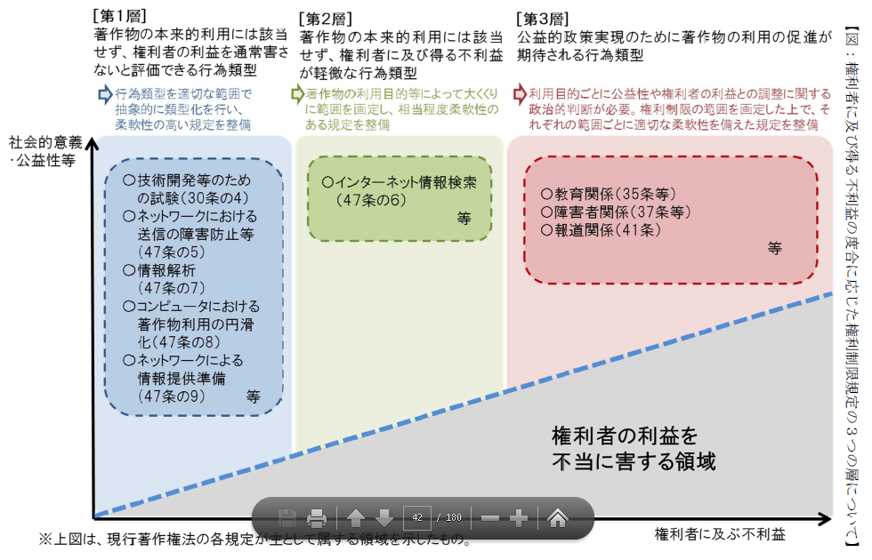

# IT戦略本部

## 高度情報通信ネットワーク社会形成基本法（IT基本法）（2015年2月1日改訂施行）

## 世界最先端IT国家創造宣言（高度情報通信ネットワーク社会推進戦略本部（IT戦略本部））

## [「世界最先端IT国家創造宣言」の改定（2016.5.20閣議決定)](http://www.kantei.go.jp/jp/singi/it2/kettei/pdf/20160520/siryou1.pdf)

### Ⅰ.世界最先端 IT 国家創造宣言に基づくこれまでの成果

#### １. これまでの代表的な成果

##### (１) 行政情報システム改革を通じた利用者志向の行政サービスの実現

##### (２) マイナンバー制度を活用した国民生活の利便性の向上

##### (３) 安全・安心なデータ流通の促進

##### (４) 農業のIT 化による国際競争力強化

##### (５) 世界で最も安全で環境にやさしく経済的な道路交通社会の実現

#### ２．IT 利活用による目指すべき社会の実現に向けた今後の重点的な取組方針

### II. 「国から地方へ、地方から全国へ」（IT 利活用の更なる推進のための３つの重点項目）

#### １．[重点項目１] 国・地方のIT 化・業務改革（BPR）の推進

##### (１) 国のIT 化・業務改革（BPR）の更なる推進

##### (２) 地方公共団体のIT 化・業務改革（BPR）の推進

##### (３) ガバナンス体制の強化

#### ２．[重点項目２] 安全・安心なデータ流通と利活用のための環境の整備

##### (１) 利用者志向のデータ流通基盤の構築

##### (２) データ流通の円滑化と利活用の促進

##### (３) 課題解決のためのオープンデータの「実現」（オープンデータ2.0）

#### ３．[重点項目３] 超少子高齢社会における諸課題の解決

##### (１) ビッグデータを活用した社会保障制度の変革

##### (２) マイナンバー制度等を活用した子育て行政サービスの変革

##### (３) IT 利活用による諸課題の解決に資する取組

###### ① 産業競争力の強化

###### ② 地方創生の実現

###### ③ マイナンバー制度を活用した国民生活の利便性の向上

###### ④ 安全で災害に強い社会の実現

### III. 推進体制等

#### １．政府 CIO の司令塔機能の発揮

#### ２．関係本部等との連携体制

#### ３．進捗管理における評価指標の設定・管理

#### ４．国際貢献及び国際競争力の強化に向けた国際展開

## [電子行政オープンデータ戦略（2012年7月4日IT戦略本部）【再掲】](http://www.kantei.go.jp/jp/singi/it2/denshigyousei.html)

### ○電子行政オープンデータ戦略の概要（抜粋）61

### Ⅰ．基本的方向性

#### ＜基本原則＞

#### － 政府自ら積極的に公共データを公開すること

#### － 機械判読可能な形式で公開すること

#### － 営利目的、非営利目的を問わず活用を促進すること

#### － 取組可能な公共データから速やかに公開等の具体的な取組に着手し、成果を確実に蓄積していくこと

### Ⅱ．具体的な施策

#### １．公共データ活用の推進

##### ①公共データ活用ニーズの把握

##### ②データ提供方法等に係る課題の整理、検討

##### ③民間サービスの開発

#### ２．公共データ活用のための環境整備

##### ①公共データ活用のために必要なルール等の整備

###### 各府省におけるデータ公開時の著作権の取扱い、利用条件、機械からのアクセスルール、利用者と提供者の責任分担の在り方、機微情報の取扱いの在り方等について、利用者の利便性と権利者の権利の保護に十分配意しつつ、公共データ活用のために必要なルール等を整備する。

##### ②データカタログの整備

##### ③データ形式・構造等の標準化の推進等

##### ④提供機関支援等についての検討

## [•電子行政オープンデータ推進のためのロードマップ（2013年6月14日IT戦略本部決定）](http://www.kantei.go.jp/jp/singi/it2/kettei/pdf/20130614/siryou3.pdf)

## [「オープンデータ基本指針」（案）「オープンデータ基本指針」（案）【2017年5月23日官民データ活用推進基本計画実行委員会】](http://www.kantei.go.jp/jp/singi/it2/senmon_bunka/data_ryutsuseibi/opendata_wg_dai3/gijisidai.html)

### 体制

#### 高度情報通信ネットワーク社会推進戦略本部（IT本部）

#### 官民データ活用推進戦略会議

##### ＜法律（官民データ活用推進基本法）により設置（平成28年12月14日）

##### 議　 長：内閣総理大臣 副議長：情報通信技術（IT）政策担当大臣、内閣官房長官、総務大臣、経済産業大臣 議　 員：議長・副議長を除く全国務大臣、政府CIO及び有識者

#### 官民データ活用推進基本計画実行委員会

##### ＜官民データ活用推進戦略会議議長決定により設置（平成29年3月31日）＞

##### 会長：民間委員、（委員会構成：民間委員＋各省庁局長級

### 概念

#### 

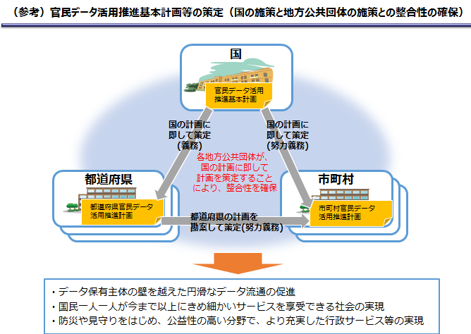

#### 

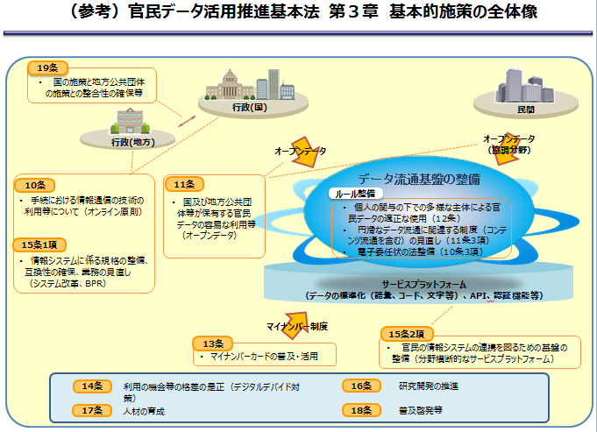

### オープンデータ基本指針（案）の概要

#### 本基本指針の位置づけ

##### 平成28年12月14日に公布・施行された「官民データ活用推進基本法」において、国、地方公共団体、事業者が保有する官民データの容易な利用等について規定された。本文書は、これまでの取り組みを踏まえ、オープンデータ・バイ・デザイン（注）の考えに基づき、国、地方公共団体、事業者が公共データの公開及び活用に取り組む上での基本方針をまとめたものである。

#### １．オープンデータの意義

##### （１）国民参加・官民協働の推進を通じた諸課題の解決、 経済活性化

##### （２）行政の高度化・効率化

##### （３）透明性・信頼の向上

#### ２．オープンデータの定義

##### ①　営利目的、非営利目的を問わず二次利用可能なルールが適用されたもの

##### ②　機械判読に適したもの

##### ③　無償で利用できるもの

#### ３．オープンデータに関する基本的ルール

##### （１）公開するデータの範囲

###### ・・・各府省庁が保有するデータは、原則オープンデータとして公開。公開することが適当でない公共データは、公開できない理由を原則開示するとともに、限定的な関係者間での共有を図る「限定公開」といった手法も積極的に活用。

##### （２）公開データの二次利用に関するルール

###### ・・・ 原則、政府標準利用規約を適用。

##### （３）公開環境

###### ・・・特にニーズが高いと想定されるデータは、一括ダウンロードを可能とする仕組みの導入や、APIを通じた提供を推進。

##### （４）公開データの形式等

###### ・・・機械判読に適した構造及びデータ形式で掲載することを原則。法人情報を含むデータは、法人番号を併記。

##### （５）公開済みデータの更新

###### ・・・可能な限り迅速に公開するとともに適時適切な更新。

#### ４．オープンデータの公開・活用を促す仕組み

##### （１）オープンデータ・バイ・デザインの推進

###### ・・・行政手続き及び情報システムの企画・設計段階から必要な措置

##### （２）利用者ニーズの反映

###### ・・・各府省庁の保有データとその公開状況を整理したリストを公開→利用者ニーズを把握の上、ニーズに即した形での公開

#### ５．推進体制

##### （１）相談窓口の設置

###### ・・・総合的な相談窓口（内閣官房IT総合戦略室）・相談窓口（各府省庁）の設置

##### （２）推進体制

###### ・・・内閣官房IT総合戦略室は、政府全体のオープンデータに関する企画立案・総合調整、各施策のレビュー、フォローアップを実施等

#### ６．地方公共団体、独法、事業者における取組

##### 地方公共団体

###### ・・・官民データ法の趣旨及び本基本指針を踏まえて推進。

##### 独立行政法人

###### ・・・国費によって運営されていること又は実施している事業や研究があることに鑑み、基本指針に準拠して取組を推進することが望ましい。

##### 公益事業分野の事業者

###### ・・・その公益性に鑑み、本基本指針及び利用者ニーズを踏まえて推進することが望ましい。

### オープンデータ・バイ・デザインの推進（案）

#### １．オープンデータ・バイ・デザインの定義

##### 「行政が保有するデータについては、オープンデータを前提として情報システムや業務プロセス全体の企画、整備及び運用を行う」

#### ２．オープンデータ・バイ・デザインの具体的な内容

##### 行政が保有するデータを原則としてオープンデータ化するとともに、利用者が活用しやすい形で公開するため、行政手続及び情報システムの企画・設計段階から必要な措置を講じる。

##### （１）一括ダウンロードやAPIを通じたデータ提供

###### 特にニーズが高いと想定されるデータは一括ダウンロードを可能とする仕組みの導入や、APIを通じた提供を推進する

##### （２）メタデータの公開

###### 公開データについて適切なメタ情報を付与し、政府のデータカタログサイトへ漏れなく登録がされるようにする

##### （３）機械判読に適したファイル形式およびデータ構造

###### 公開可能なデータを抽出/出力/公開するための仕組みをシステム要件に含める

###### 公開データがJSON・CSV等、機械判読に適したファイル形式で公開されるようにする

###### 各府省庁が行う委託・請負契約に当たっては、報告書等の成果物を機械判読に適したファイル形式で納品されるようにする

##### （４）データ構造やデータ形式の標準化

###### 可能な限り標準化された形式やコード体系等でデータを格納・出力する法人情報を含むシステムの開発・更新に当たっては、法人番号の併記を原則とする

##### （５）公開済みデータの更新

###### データ公開後も適切にデータの更新がされるように仕組みや運用体制を構築する

#### また、データベース構築にあたっては、オープンデータを前提とする（非公開とすることに合理的な理由がないものについては、予算計上を認めないこととする）。

#### 今後オープンデータ・バイ・デザインの取組は、

##### 「デジタル・ガバメント推進方針」の動き※と連携しながら進めていく。

###### デジタル・ガバメント推進方針【2017年5月】

###### デジタル・ガバメント実行計画【2017年内】

###### 【2018年以降】

実行計画に基づく各種取組の推進

各府省における中長期的な計画の策定、推進　等

##### 企画・設計時の具体的な実施事項については「政府情報システムの整備および管理に関する標準ガイドライン」及び同実務手引書に盛り込み、政府情報システム全体への浸透を図ることとする。

### 地方公共団体の取り組み促進（案）

#### 地方公共団体におけるオープンデータへの取組を加速する改良版パッケージの提供。

##### オープンデータに取組む意思や必要性は感じているが、具体的な取組方法が分からない地方公共団体を支援するため、関係諸団体と連携し、オープンデータのデータカタログとダッシュボードアプリケーションをパッケージ化して提供することで、地方公共団体によるオープンデータの導入・活用を促進する。

#### 

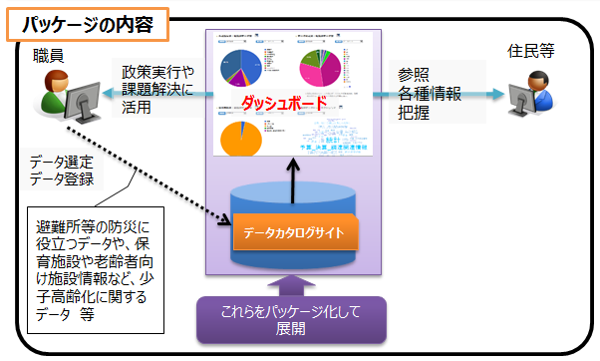

#### ■期待される効果

##### ・防災関連や少子高齢化など地域課題に関係するデータの公開による、地域課題解決の一助

##### ・公開と活用両方の自治体展開パッケージの提供による、地方公共団体の取組を容易化

##### ・標準化の推進（登録データのフォーマット標準例の提供等）

##### パッケージはオープンソースとしてGitHubで公開することにより、他の地方公共団体に展開可能とする (※) 。

#### ※パッケージ一式導入用：

##### https://github.com/nes-opendata/odpkg-docker

#### ※ダッシュボードのみ導入用：

##### https://github.com/nes-opendata/odpkg-dashboard

#### オープンデータに取り組む地方公共団体数

##### 

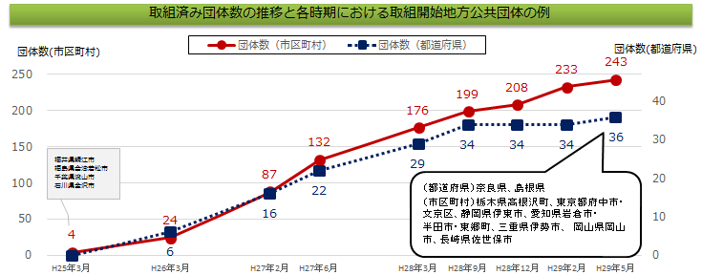

#### 導入予定

##### ・福岡市、久留米市へダッシュボードを導入。（平成29年4月公開）

##### ・長崎県（平成29年6月公開予定）、京都府（平成29年6月公開予定）へパッケージを導入。

## [「政府情報システムの整備及び管理に関する標準ガイドライン」(2015年3月19日更新、2014年12月3日各府省CIO連絡会議決定）および「実務手引書」](http://www.soumu.go.jp/main_sosiki/gyoukan/kanri/infosystem-guide.html)

### <http://www.soumu.go.jp/main_sosiki/gyoukan/kanri/infosystem-guide.html>

### 世界最先端IT国家創造宣言(2013年6月14日閣議決定。2014年6月24日変更)に基づき、政府におけるITガバナンス強化のため、情報システム調達やプロジェクト管理に関する共通ルールとして策定

## 人材育成・人材確保

### [IT人材白書2017【2017年4月25日IPA】](https://www.ipa.go.jp/jinzai/jigyou/about.html)

#### デジタル大変革時代、本番へ

##### 時代環境が大きく変わる時、それにそぐわないビジネスは淘汰されていく

##### デジタル変革とも呼ぶべき第4次産業革命の入り口にいる

##### デジタル時代にふさわしい新たなビジネスを生み出して行く必要がある

###### 旧来の仕組みの高度化、洗練は否定されるべきではないが

##### “デジタルトランスフォーメーション”が重要

###### 仕事の進め方や社会のあり方をゼロベースで刷新し、時代に適合するように自らを変える

##### それに歩みを進めるかどうか、つまり企業の方向性を決めるのは、言うまでもなく経営者

###### 経営者の役割： 時代の潮流を捉え、自社が変化の中で発展できる道を探り、ビジョンをはっきりと示す

##### 同時に従来から続く組織構造の破壊や再構築も必要

###### 求められるのは、周囲を巻き込みながら改革を進める能力やビジネスとデジタルを結び付けて全体をデザインする能力を持った新しい時代のリーダー

###### ITエンジニアがリーダーへと成長するには挑戦する意欲を持つ

###### さまざまな経験を積み、多様な人と関わる環境が必要

##### 企業が行わなければならないのは、誰もが挑戦できる環境、開かれた場を作ること

##### 個々のIT人材は、自らも“デジタルトランスフォーメーション”の流れの中にあることを意識

###### その中で活躍できる人材となれるように、自らの能力を高めていくことが重要である

###### そのためには情報への感度を高め、自ら挑戦する場を求める姿勢が重要になる。普段の仕事に専念しているだけでは不十分と考えなければならない。

#### 企業に向けたメッセージ

##### IT企業

###### デジタル変革が進む中では、IT企業は“デジタルトランスフォーメーション”に資する技術力や提案力を磨き、ユーザー企業のパートナーとして新たな事業価値を生み出していく役割を担う必要がある。

###### そのためにはユーザー企業やベンチャー企業などとの「協働」関係を築くことも欠かせない。

##### ユーザー企業（IT部門）

###### “デジタルトランスフォーメーション”を推進するのか、それとも現状維持を選択するのか。

第4次産業革命が進むにつれて、発展するビジネスと縮小するビジネスが明確になっていく。

###### CIOやIT部門は、そのことを認識し、変化を主導する側に立つ必要がある。

そのために一刻も早く現状把握を行い、ビジョンを明確にし、戦略を遂行しなければならない。

###### “デジタルトランスフォーメーション”を実現するには、ビジネスとデジタルのスキルを併せ持った人材が重要となる。

それがあって初めて、イノベーティブなデジタル技術を持つ企業や、他業種など多様な企業間での連携を進められる

その視点に立って、人材の育成と獲得をしていく必要がある。

###### 従来、社内でIT業務の中核を担ってきたIT部門は今、再び挑戦を迫られている。

デジタル変革に伴って生じる新たな事業や業務において重要な役割を担うことへの挑戦でもある。

#### IT人材個人に向けたメッセージ

##### デジタル時代は、個々のIT人材にとって活躍の場を広げられるまたとないチャンスである。

##### 所属する企業で新たな試みをすることもできるし、起業のチャンスも開けている。

##### クラウドコンピューティングやモバイルの進展で、個人や少数のチームでできることが飛躍的に拡大している

##### このことを認識し、目の前の業務だけにとらわれることなく、広く視野を持って進むべき道を探り、学ぼう。勉強会やコミュニティなど、学びの場は周囲にある。自己研鑽によって能力を高めれば高めただけ、社会をリードする人材になっていく。

#### 1．デジタルトランスフォーメーション時代のIT人材

##### “デジタルトランスフォーメーション”とは何か

###### ITの進展やインフラの整備によって、ビジネスや社会のあり方が変わり始めている。

あらゆるものがインターネットに接続するIoTの拡がりや、ビッグデータ活用、人工知能（AI）の様々な分野への適応が始まっている。

デジタル化を進めるということは、様々な要素（アナログデータも含む）をデジタル化、数値化して扱うことを意味する。

共通に扱えるデータへと変換することによって、処理や分析が可能になり、フィードバックまで含めた一連の流れを作ることが可能になる。

デジタル化の本質は、以上のようなデータ駆動型へのビジネスや社会の変革にある。

既存のビジネスや業務に新技術を取り入れるだけでなく、ビジネスモデルを変え、経済活動のみならず、個人の生活や社会構造にまで影響が及ぶ。

###### その変化は、“デジタルトランスフォーメーション”や“デジタル革命”と呼ばれている。

###### 

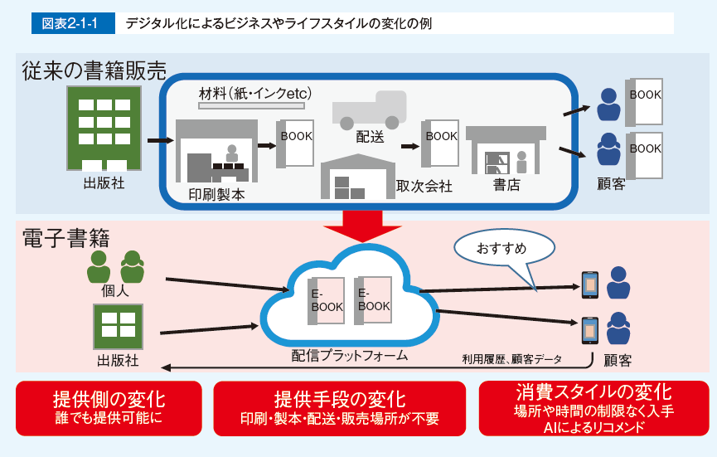

###### デジタル化によって起こる変化の一例として、紙の書籍から電子書籍へのデジタル化を図式化したものである。

##### すでに始まっている“デジタルトランスフォーメーション”

###### 「IoTやビッグデータ、AIなど技術の進展等によって、社会や産業、企業、人のあり方や働き方が大きく変化すると言われている。この変化に対してどのように捉えているか」

###### ネットサービス実施企業は

、「すでに変化の中にいる」が約40%である。インターネットを活用し、データを扱うビジネスを実施しているという性質上、変化に対して敏感だと言える。

###### 事業会社であるユーザー企業では

「変化は今後起こるが、至近に迫っていない」という回答の割合が最も高い。

「大きな変化が起きるとは思わない」や「わからない」も他の企業区分に比較して高い割合を占めている。

###### 一方、IT企業では、

「すでに変化の中にいる」、「変化は至近に迫っている」、「変化は今後起こるが、至近に迫っていない」、「この変化が特別なわけではなく、常に変化は起きている」の回答割合がほぼ同率だった。

###### 

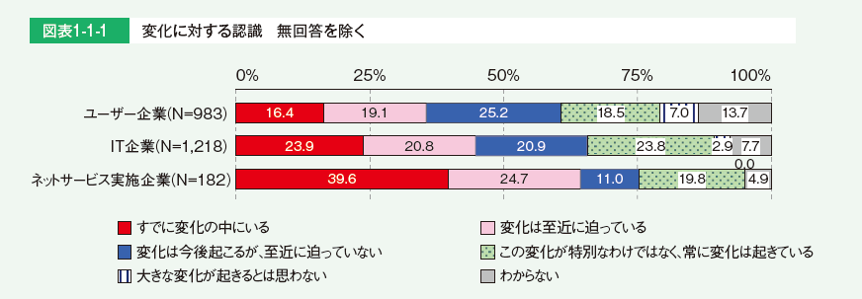

##### 外部ITサービス利用状況、現在の事業【変化に対する認識別】

###### 

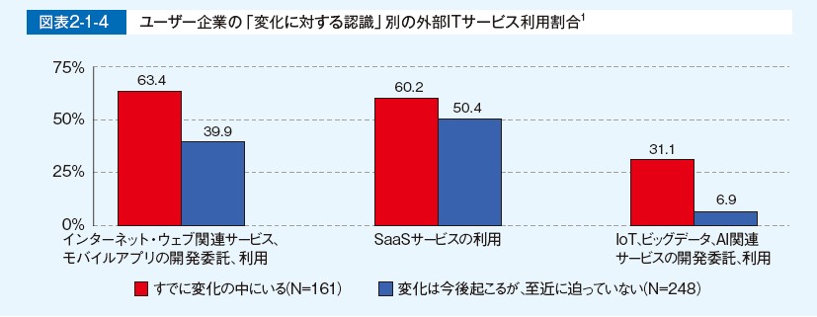

###### 

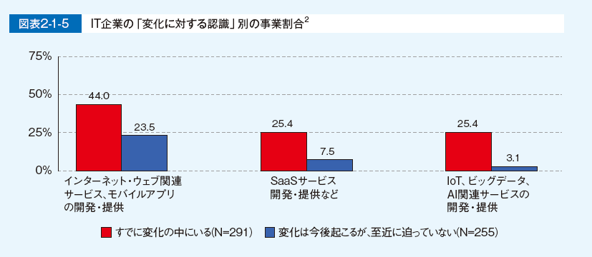

##### “デジタルトランスフォーメーション”が進む企業では、経営者による主導の重要性を認識

###### デジタルトランスフォーメーションには、大きな変化が伴うため、業務の部分的なデジタル対応やIT導入による効率化のみでは対応できない。

###### “変化”には誰が主導して対応していくべきか尋ねた。

「すでに変化の中にいる」企業では、他の認識の企業に比べて「経営者」が主導していくべきだという回答の割合が高い。

###### 

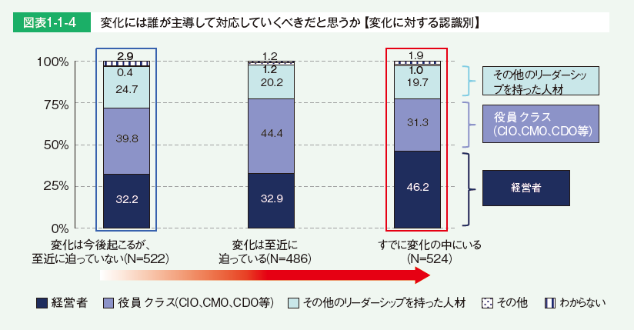

##### “デジタルトランスフォーメーション”の鍵を握るリーダー的人材

###### 全体方針を示す経営者に加え、具体的な推進を行う人材も存在している。

###### デジタル化の具体的な施策の決定や新事業の立ち上げなどを主導する、リーダー的な役割を担う人材が大きな役割を果たしている。

###### この人材は、例えばCIOや、デジタル推進部門、デジタル技術を用いた新事業部門、IT系部門などに存在し、それぞれのデジタル化を推進している。

###### 

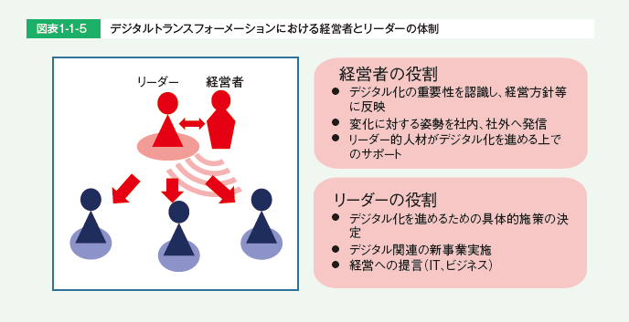

##### 方針やビジョンの明確化」、「専門組織・部署の設置」、「Fail fastなどの風土改革」を重要視

###### デジタル化を「主導すべき」人が実施すべき施策

「新たな市場創出のための方針やビジョンの明確化」

「新たな市場創出のための専門組織・部署の設置」

「新たなチャレンジを評価するFail fastなどの風土改革」

###### 

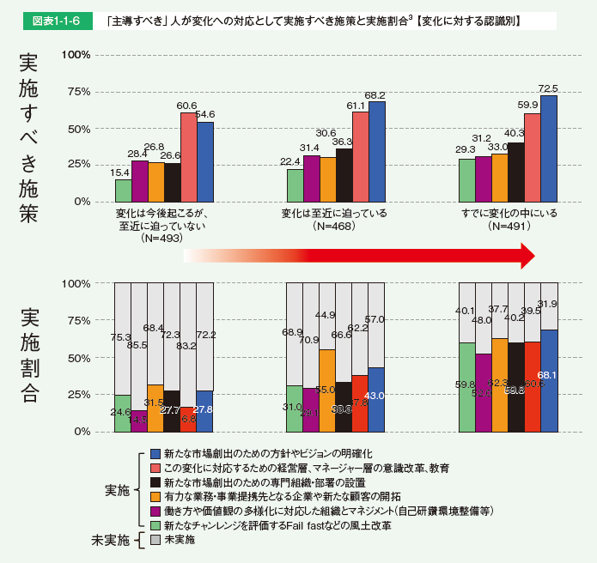

##### 経営者とリーダーが周囲を巻き込み、改革を進める

###### リーダー的存在が企業内の複数個所に存在する場合もあるが、経営者と現場に近いリーダーとがともに改革を進めていく大きな流れは変わらない。

###### 

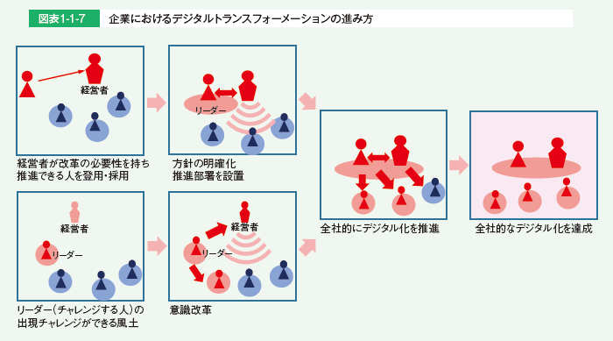

##### デジタル化の推進をリードする人材に必要な能力と環境

###### ・デジタル化を推進するリーダーに求められるのは、“他人を巻き込む力”、“ビジネスとデジタルの知見”

###### ・デジタル化を推進するリーダーが育ってきた背景は、“多様な経験と新しいものへの挑戦”、“ネットワーク、外部とのつながり”

###### ・デジタル化を推進するリーダーの育成に重要となる環境の整備

###### 

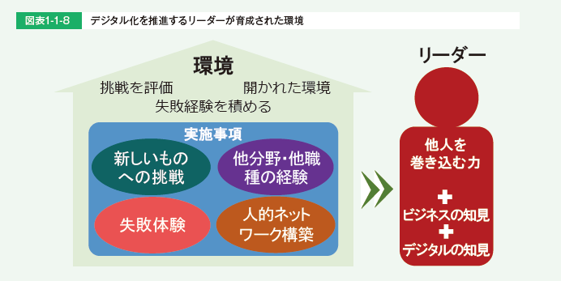

##### デジタル化に携わる人材

###### 必要な能力

もともと製品の社内開発・運用を行ってきた企業の場合、

社内に既存の技術力はあり、加えて具体的な技術（データ解析やAI、クラウド等）が求められている。

また、具体的な要素技術だけでなく、システムの構造設計を行い開発する能力（システムアーキテクト）の重要についても挙げられていた。

一方、これまでITが深くかかわっていなかった事業がデジタル化した場合、

今までIT部門が行っていた外部企業への開発委託を事業部門が直接行うことになり、ITを事業に適用する能力や、機能設計や要件定義を行う能力が求められる。

###### 人材の獲得方法と育成

事業のデジタル化に必要なIT能力を、既存の人材でまかなうのは難しいとの意見があった。

デジタル化した事業を行っている企業では、ネット系の企業等でデジタルビジネスの経験がある者を中途採用し、事業の推進を行っている例が見られる。

また、新しい技術（データ活用やAI、IoTなど）を持った人材に関しては、中途採用の難しさを挙げる企業が多く、新卒採用した人材を育成して人材確保する傾向が見られ、新卒を採用する際に理数系人材を重視する企業もいくつかあった。

育成のスピードアップと高い技術力を持った人材の輩出につなげたい考えである。

ただし、内部人材育成の難しさを挙げる企業もあり、必要な技術を持った人材を中途採用できる場合は行い、できない場合はアウトソーシングや、外部との連携を行うことで技術を補完する場合もあった。

#### 2．日本と米国の情報処理・通信に携わる人材

##### 日米、欧州等の情報処理・通信に携わる人材の所属企業

###### 日本はIT企業に所属する情報処理・通信に携わる人材の割合が72%と突出して高くなっている。

###### 一方、日本以外の国は、IT企業以外の割合が5割を超えており、米国はIT企業以外に所属する情報処理・通信に携わる人材の割合が65.4%と最も高くなっている。

###### 

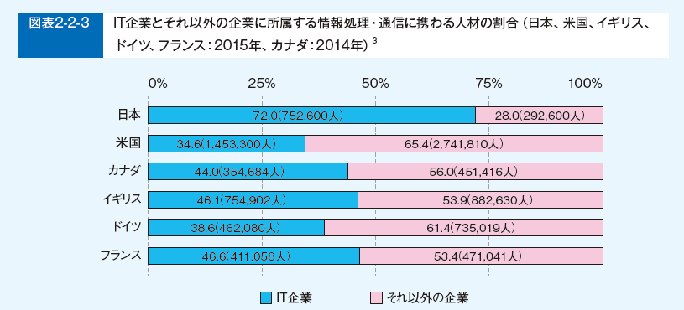

##### 日米の情報処理・通信に携わる人材の業種別人材の割合

###### 米国では、「IT企業」に次いで「サービス」の割合が30.2%と高くなっている。

###### 「金融」については日本の2%に対し米国では8.4%、「公務」については日本の0.5%に対し米国が6%と、日本より幅広い業種に情報処理・通信に携わる人材が所属していることがわかる。

###### 

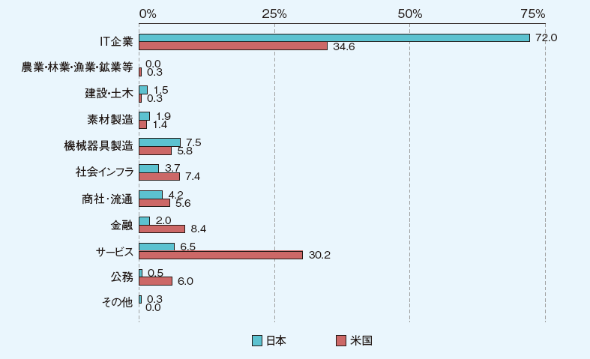

##### 米国における情報セキュリティ技術者に必要なスキルや経験

###### 「コンピュータ科学または関連科目の準学士号」の割合が68.8%と最も高く、「コンピュータ科学、サイバーセキュリティ、情報セキュリティまたは関連科目の学士号」（60.4%）、「情報システムに関する修士号（MS（Master of Science））」（57.2%）と続き、学歴を重視する傾向が見られる。

###### 「資格（例えばCISSP）」が55.4%と、資格への関心も高い。

###### 

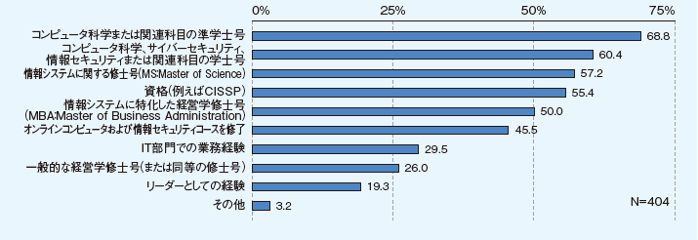

##### 米国の組織のCISOに必要なスキルや経験

###### 「リーダーとしての経験」の割合が92.1%と最も高く、「IT部門での業務経験」（72.8%）、「一般的な経営学修士号（または同等の修士号）」（71.3%）と続いている。

###### 情報セキュリティ技術者にとって必要なスキルや経験の調査結果とは違い、経験を重視する傾向が見られる。

###### 

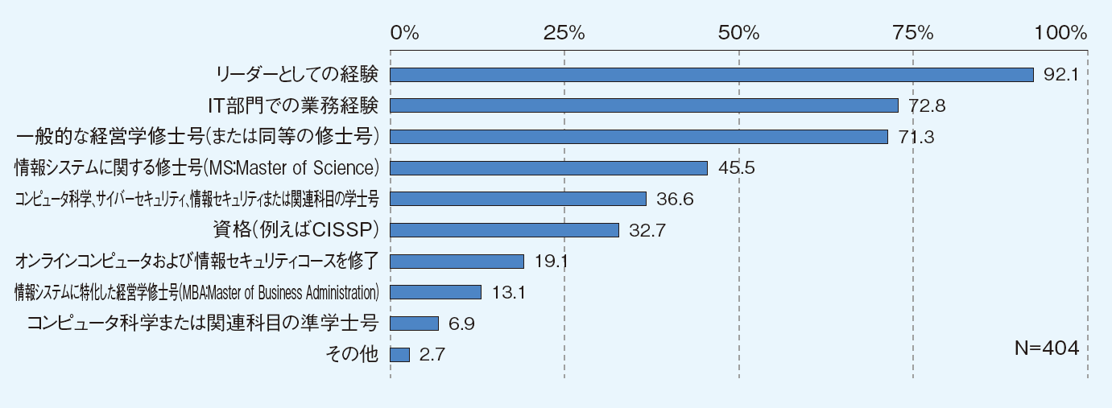

##### 米国の組織におけるサイバーセキュリティ：トレーニングプログラム開発のための大学との連携・協業状況

###### 約5割もの組織がサイバーセキュリティトレーニングプログラムの開発のために大学と連携・協業していることがわかる。

###### 

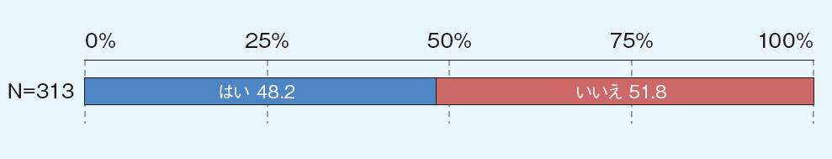

#### 3．IT人材不足の動き

##### IT人材の“量”に対する過不足感【過去10年の変化】

###### IT企業では、リーマンショック以来高まり続けていたIT人材の“量”に対する不足感の高まりがやや緩和した。

###### 「大幅に不足している」と答えた割合が、2015年度調査の24.2%から、今年度では20.3%と減少している。

###### また、「特に過不足はない」は2015年度調査の8.1%から、今年度では11.9%と増加している。

###### 

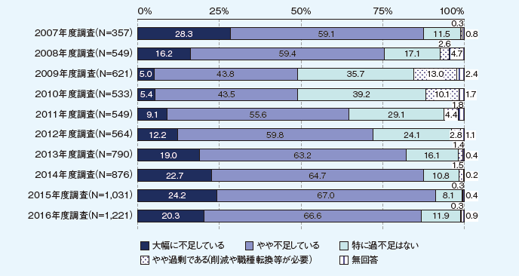

##### 人材不足改善の取り組みのうち効果があったもの

###### 「社内人材の育成強化」が最も多く、66％に上っている。

###### 

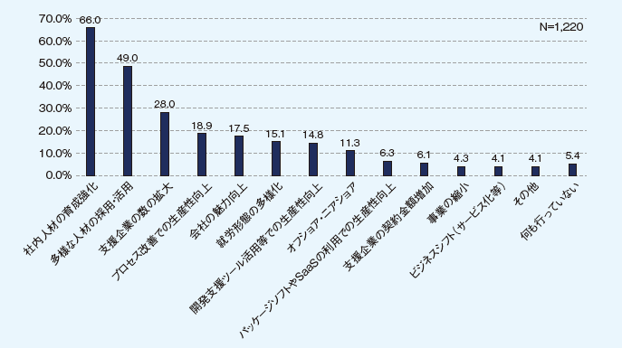

##### IT人材の「職種別の人材数」と「人材のレベル」の把握状況【経年】

###### 計画的な人材育成には人材把握が必要となるが、今年度調査では、「職種別の人材数、人材のレベル両方を把握している」割合が大きく増加していた。

###### 

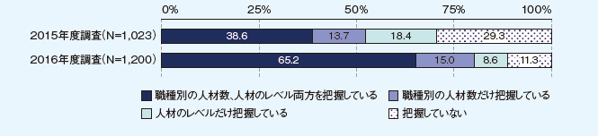

##### IT人材の“量”に対する過不足感【過去9年の変化】

###### 2010年ごろに不足感が減少した以降、2014年度調査までは不足感に大きな変化のなかったユーザー企業だが、2015年度調査の結果ではIT人材の“量”について、「大幅に不足している」「やや不足している」と回答した割合が増加した。

###### 今年度も引き続き不足感が増す傾向にある。

###### 

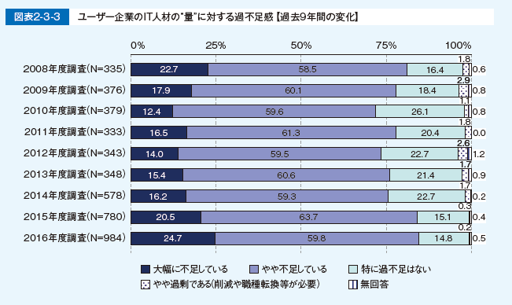

#### 4．IT人材動向（IT人材の意識の比較【2016年度と2011年度】）

##### 仕事や職場の環境に対する満足度（30代-40代）【2016年度と2011年度】

###### 2016年度、2011年度共に「仕事内容（希望に合った仕事かどうか）」、「休暇の取りやすさ」、「プライベートとの両立」「職場の雰囲気」に対する満足度は高い。

###### 全項目に対して微増微少はあるが、変化は読み取れない。

###### 

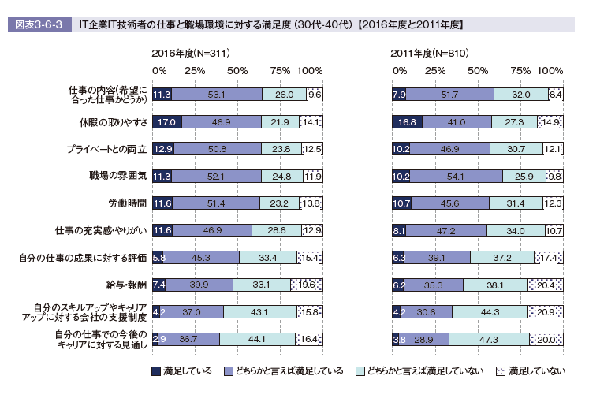

##### 仕事内容に対する考え方（30代-40代）【2016年度と2011年度】

###### 「この仕事をしていることに誇りを持っている」では、「よく当てはまる、どちらかと言えば当てはまる」では2011年度の51.3％から2016年度の66.3％と増加した。

###### 一方、「新しい部署や企画を立ち上げる仕事をしたい」では「よく当てはまる、どちらかと言えは当てはまる」の合計が、2011年度の67.7％から2016年度の35.4％、「関係者を説得し、社内改革する仕事をしたい」も同様に2011年度53％から2016年度の40.2％と割合が低下している。

###### 

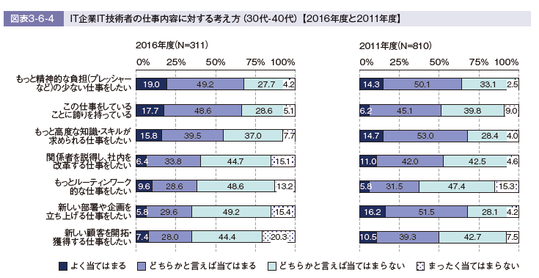

##### キャリアやスキルアップに対する考え方（30代-40代）2016年度と2011年度】

###### 2016年度、2011年度共に「技術の変化に合わせて自分もスキルアップしなければならないと思う」について「よく当てはまる、どちらかと言えは当てはまる」と回答した割合は8割台半ばであり、「新しい技術やスキルを学ぶのは楽しい」の割合も共に7割強である。

###### 一方、「将来のキャリアパスが明確である」で「よく当てはまる、どちらかと言えは当てはまる」と回答した割合は2011年度と2016年度共に約3割であり傾向に変化はない。

###### 

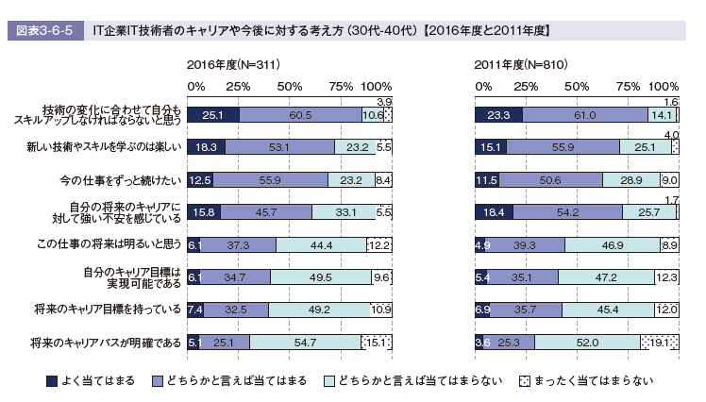

##### 仕事と職場環境に対する満足度（30代-40代）【2016年度と2011年度】

###### 全項目において「満足している」の割合が増加している。

###### 

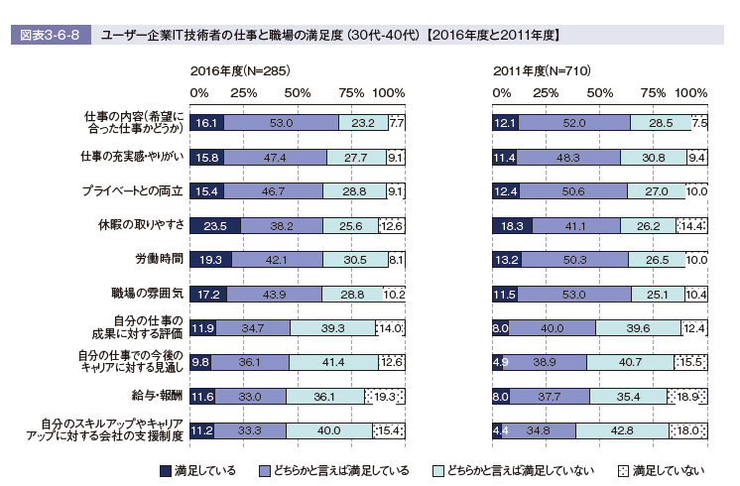

##### 仕事内容に対する考え方（30代-40代）【2016年度と2011年度】

###### 「この仕事をしていることに誇りを持っている」では「当てはまる、どちらかと言えは当てはまる」を合計した割合が2011年度の57.7％から2016年度の67.3％と増加している。

###### 一方、「新しい部署や企画を立ち上げる仕事をしたい」では「当てはまる、どちらかと言えは当てはまる」の合計は、2011年度の76.5％から2016年度の52.7％へと23.8ポイント低下した。

###### また、「新しい顧客を開拓・獲得する仕事をしたい」の割合も2011年度の59.8％から2016年度の47％へと低下している。

###### 

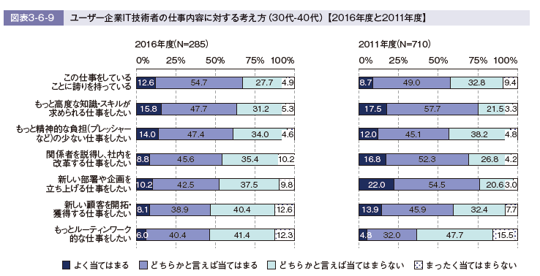

##### キャリアやスキルアップに対する考え方（30代-40代）2016年度と2011年度】

###### 「将来のキャリアパスが明確である」では「当てはまる、どちらかと言えは当てはまる」を合計した割合が2011年度の31.5％から2016年度の45.9と増加し、「将来のキャリア目標を持っている」、「自分のキャリア目標は実現可能である」のいずれにおいても割合が増加している。

###### しかしその一方で、「自分の将来のキャリアに対して強い不安を感じている」に対する「よく当てはまる」の割合はやや増加しており、キャリアは明確なったものの、不安感は弱まってはいないように見受けられる。

###### 

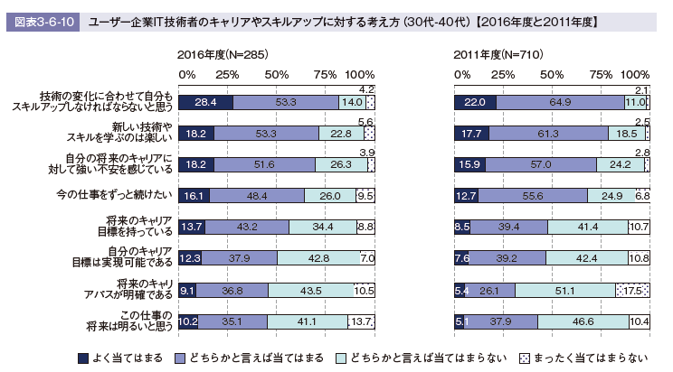

### [情報技術者試験](https://www.jitec.ipa.go.jp/)

### [iコンピテンシディクショナリ](https://www.ipa.go.jp/jinzai/hrd/i_competency_dictionary/)

# [サイバーセキュリティ戦略本部](http://law.e-gov.go.jp/htmldata/H26/H26HO104.html)

## サイバーセキュリティ基本法（2016年4月15日改正）

### 目的

#### サイバーセキュリティに関する施策を総合的かつ効果的に推進し、もって経済社会の活力の向上及び持続的発展並びに国民が安全で安心して暮らせる社会の実現を図るとともに、国際社会の平和及び安全の確保並びに我が国の安全保障に寄与することを目的とする。

## サイバーセキュリティ戦略（2015年9月4日閣議決定）

### 2020年代初頭までを見据えつつ、サイバーセキュリティ政策の基本的な方向性を示す

### １ サイバー空間に係る認識

#### サイバー空間は、「無限の価値を産むフロンティア」である人工空間であり、人々の経済社会の活動基盤

#### あらゆるモノがネットワークに連接され、実空間とサイバー空間との融合が高度に深化した「連接融合情報社会(連融情報社会)」が到来。同時に、サイバー攻撃の被害規模や社会的影響が年々拡大、脅威の更なる深刻化が予想

### ２ 目的

#### 「経済社会の活力の向上及び持続的発展」、「国民が安全で安心して暮らせる社会の実現」、「国際社会の平和・安定及び我が国の安全保障」に寄与する。

#### そのために、「自由、公正かつ安全なサイバー空間」を創出・発展させる

### ３ 基本原則

#### ① 情報の自由な流通の確保② 法の支配③ 開放性④ 自律性⑤ 多様な主体の連携

### ４ 目的達成のための施策

#### ①後手から先手へ／ ②受動から主導へ／ ③サイバー空間から融合空間へ

#### 経済社会の活力の向上及び持続的発展

##### ～ 費用から投資へ ～

##### ■安全なIoTシステムの創出

###### 安全なIoT活用による新産業創出

##### ■セキュリティマインドを持った企業経営の推進

###### 経営層の意識改革、組織内体制の整備

##### ■セキュリティに係るビジネス環境の整備

###### ファンドによるセキュリティ産業の振興

#### 国民が安全で安心して暮らせる社会の実現

##### ～ 2020年・その後に向けた基盤形成 ～

##### ■国民・社会を守るための取組

###### 事業者の取組促進、普及啓発、サイバー犯罪対策

##### ■重要インフラを守るための取組

###### 防護対象の継続的見直し、情報共有の活性化

##### ■政府機関を守るための取組

###### 攻撃を前提とした防御力強化、監査を通じた徹底

#### 国際社会の平和・安定及び我が国の安全保障

##### ～ サイバー空間における積極的平和主義～

##### ■我が国の安全の確保

###### 警察・自衛隊等のサイバー対処能力強化

##### ■国際社会の平和・安定

###### 国際的な「法の支配」確立、信頼醸成推進

##### ■世界各国との協力・連携

###### 米国・ASEANを始めとする諸国との協力・連携

#### 横断的施策

##### ■研究開発の推進

###### 攻撃検知・防御能力向上(分析手法・法制度を含む)のための研究開発

##### ■人材の育成・確保

###### ハイブリッド型人材の育成、実践的演習、突出人材の発掘・確保、キャリアパス構築

### ５ 推進体制

#### 官民及び関係省庁間の連携強化、東京オリンピック・パラリンピック競技大会等に向けた対応

## [サイバーセキュリティ2016【2016年サイバーセキュリティ戦略本部】](https://www.nisc.go.jp/active/kihon/pdf/cyber-security2016.pdf)

## 「政府機関等の情報セキュリティ対策のための統一基準群（平成28年度版）」（2016年8月31日サイバーセキュリティ戦略本部決定）

### <http://www.nisc.go.jp/active/general/kijun28.html>

## [企業経営のためのサイバーセキュリティの考え方の策定について（2016年8月2日）【NISC】](http://www.nisc.go.jp/conference/cs/dai09/pdf/09shiryou07.pdf)

### <http://www.nisc.go.jp/conference/cs/dai09/pdf/09shiryou07.pdf>

### [サイバーセキュリティ戦略本部](http://www.nisc.go.jp/conference/cs/index.html)

#### <http://www.nisc.go.jp/conference/cs/index.html>

### 経営層に期待される“認識”や経営戦略を企画する人材層に向けた実装のためのツールを示す

### 基本方針

#### ーサイバーセキュリティは、より積極的な経営への「投資」へー

#### サイバーセキュリティをやむを得ない「費用」でなく、積極的な経営への「投資」と位置づけ、企業としての「挑戦」と、それに付随する「責任」として取り組むことが期待される

### I.基本的考え方

#### 二つの基本的認識

##### ＜①挑戦＞

###### 新しい製品やサービスを創造するための戦略の一環として考えていく

###### 

##### ＜②責任＞

###### サイバーセキュリティに取り組むことは社会的な要求・要請であり、自社のみならず社会全体の発展にも寄与する

#### 三つの留意事項

##### ＜①情報発信による社会的評価の向上＞

###### • 「セキュリティ品質」を高め、品質向上に有効な経営基盤の一つとしてセキュリティ対策を位置付けることで企業価値を高めることが必要。

###### • そのような取組に係る姿勢や方針を情報発信することが重要。

##### ＜②リスクの一項目としてのサイバーセキュリティ＞

###### • 提供する機能やサービスを全うする（機能保証）という観点から、リスクの一項目としてのサイバーセキュリティの視点も踏まえ、リスクを分析し、総合的に判断。

###### • 経営層のリーダーシップが必要。

##### ＜③サプライチェーン全体でのサイバーセキュリティの確保＞

###### • サプライチェーンの一部の対策が不十分な場合でも、自社の重要情報が流出するおそれあり。

###### • 一企業のみでの対策には限界があるため、関係者間での情報共有活動への参加等が必要。

### II.企業の視点別の取組

#### ITの利活用やサイバーセキュリティへの取組において、各企業の事業規模のみならず、その認識の違いなどを踏まえて取り組んでいく必要がある

#### ITの利活用を事業戦略上に位置づけ、サイバーセキュリティを強く意識し、積極的に競争力強化に活用しようとしている企業

##### （積極的にITによる革新と高いレベルのセキュリティに挑戦するあらゆる企業）

##### 【経営者に期待される認識】

###### • 積極的なITの利活用を推進する中で、製品やサービスの「セキュリティ品質」を一層高め、自社のブランド価値の向上につなげるべく、システムの基盤におけるセキュリティの向上、情報・データの保護、製品等の安全品質向上に取り組む。

###### • 様々な関係者との協働が重要であるため、情報提供に主体的に取り組む。

###### • 決して現存する標準や取り組みなどに満足することなく、実空間とサイバー空間の融合が高度に深化した明日の世界をリードし、変革していく存在となることが期待される。

##### 【実装に向けたツール】

###### • IoTセキュリティに関するガイドライン（「IoTセキュリティのための一般的枠組」等）

###### • 自社のブランド価値としてのサイバーセキュリティに係る積極的な情報発信

#### IT・セキュリティをビジネスの基盤として捉えている企業

##### （IT・サイバーセキュリティの重要性は理解しているものの、積極的な事業戦略に組み込むところまでは位置づけていない企業）

##### 【経営者に期待される認識】

###### • 経営者のリーダーシップによって、社会的責任としてのサイバーセキュリティ対策に取り組む。

###### • サプライチェーンやビジネスパートナー、委託先を含めた対策を行う。

###### • 平時・緊急時のいずれにおいても、情報開示などの適切なコミュニケーションを行う。

##### 【実装に向けたツール】

###### • サイバーセキュリティ経営ガイドライン

###### • 企業等がセキュリティ対策に取り組む上での保険等のリスク管理手法の活用

###### • サイバーセキュリティを経営上の重要課題として取り組んでいることの情報発信

#### 自らセキュリティ対策を行う上で、事業上のリソースの制約が大きい企業



##### （主に中小企業等でセキュリティの専門組織を保持することが困難な企業）

##### 【経営者に期待される認識】

###### • サプライチェーンを通じて中小企業等の役割はますます重要となる中、消費者や取引先との信頼関係醸成の観点から経営者自らサイバーセキュリティ対策に関心を持ち、取り組む。

###### • 外部の能力や知見を活用しつつ、効率的に進める方策を検討する。

##### 【実装に向けたツール】

###### • 効率的なセキュリティ対策のためのサービスの利用（中小企業向けクラウドサービス等）

###### • サイバーセキュリティに関する相談窓口やセミナー、地域の相談員等の活用



## [情報セキュリティ白書2016【2016年7月IPA】](https://www.ipa.go.jp/security/publications/hakusyo/2016.html)

### 第Ⅰ部　情報セキュリティの概要と分析

### 序章　2015年度の情報セキュリティの概況～10の主な出来事～

#### 標的型攻撃により日本年金機構から個人情報が流出

#### インターネットバンキングの不正送金、被害額は過去最悪を更新

#### オンライン詐欺・脅迫被害が拡大

#### 広く普及しているソフトウェアの脆弱性が今年も問題に

#### DDoS攻撃の被害が拡大、IoT端末が狙われる

#### 重要インフラへの攻撃と重要インフラのセキュリティを強化する国内の取り組み

#### 法改正による政府機関のセキュリティ強化

#### 企業のセキュリティ強化に経営層の参画が重要

#### セキュリティ人材育成への取り組み

#### 自動車・IoTのセキュリティ脅威が高まる

### 第1章情報セキュリティインシデント・脆弱性の現状と対策

#### 1.1 2015年度に観測されたインシデント状況

##### 1.1.1 世界における情報セキュリティインシデント状況

##### 1.1.2 国内における情報セキュリティインシデント状況

#### 1.2 情報セキュリティインシデント別の状況と事例

##### 1.2.1 広く普及しているソフトウェアの脆弱性

##### 1.2.2 活動妨害を狙った攻撃

##### 1.2.3 インターネットバンキングを狙った攻撃

##### 1.2.4 個人情報の大量取得を狙った攻撃

##### 1.2.5 政府関連・重要インフラの機密情報を狙った攻撃

##### 1.2.6 オンライン詐欺

##### 1.2.7 ランサムウェアによる被害

##### 1.2.8 内部者による情報の不正な持ち出し

##### 1.2.9 不適切な運用による情報漏えい

#### 1.3 攻撃・手口の動向と対策

##### 1.3.1 広く普及しているソフトウェアの脆弱性を悪用する攻撃

##### 1.3.2 巧妙化する標的型攻撃

##### 1.3.3 巧妙化するばらまき型メール

##### 1.3.4 DDoS攻撃

##### 1.3.5 インターネットバンキングを狙った攻撃

##### 1.3.6 オンライン詐欺

##### 1.3.7 ランサムウェア

#### 1.4 情報システムの脆弱性の動向

##### 1.4.1 脆弱性対策情報の登録状況

##### 1.4.2 脆弱性の状況

##### 1.4.3 脆弱性評価の取り組み

#### 1.5 情報セキュリティ対策の状況

##### 1.5.1 企業における対策状況

##### 1.5.2 政府における対策状況

##### 1.5.3 地方公共団体における対策状況

##### 1.5.4 教育機関における対策状況

##### 1.5.5 一般利用者における対策状況

### 第2章情報セキュリティを支える基盤の動向

#### 2.1 日本の情報セキュリティ政策の状況

##### 2.1.1 政府全体の政策動向

##### 2.1.2 経済産業省の政策

##### 2.1.3 総務省の政策

##### 2.1.4 警察におけるサイバー犯罪対策

##### 2.1.5 電子政府システムの安全性確保への取り組み

#### 2.2 情報セキュリティ関連法の整備状況

##### 2.2.1 行政機関個人情報保護法等の改正

##### 2.2.2 サイバーセキュリティ基本法の改正

##### 2.2.3 情報処理の促進に関する法律の改正

#### 2.3 国別・地域別の情報セキュリティ政策の状況

##### 2.3.1 国際社会と連携した取り組み

##### 2.3.2 米国のセキュリティ政策

##### 2.3.3 欧州のセキュリティ政策

##### 2.3.4 アジア各国におけるセキュリティへの取り組み

##### 2.3.5 アフリカ地域におけるセキュリティへの取り組み

#### 2.4 情報セキュリティ人材の現状と育成

##### 2.4.1 情報セキュリティ人材の育成に関する政策と政府の取り組み事例

##### 2.4.2 情報セキュリティ人材育成のための資格制度

##### 2.4.3 情報セキュリティ人材育成のための活動

#### 2.5 情報セキュリティマネジメント

##### 2.5.1 情報セキュリティ対策の実施状況

##### 2.5.2 情報セキュリティマネジメントシステム（ISMS）と関連規格

### 第3章個別テーマ

#### 3.1 SSL/TLSの安全な利用に向けて

##### 3.1.1 安全性と相互接続性を考慮した三つの設定基準

##### 3.1.2 要求設定の概要

##### 3.1.3 チェックリストと具体的な設定方法の紹介

#### 3.2 自動車の情報セキュリティ

##### 3.2.1 2015年度の攻撃研究事例

##### 3.2.2 各国の取り組み

##### 3.2.3 今後の見通し

#### 3.3 制御システムの情報セキュリティ

##### 3.3.1 制御システムの概要

##### 3.3.2 制御システムのインシデント事例

##### 3.3.3 海外における制御システムセキュリティの動向

##### 3.3.4 国内における制御システムセキュリティの動向

#### 3.4 IoTの情報セキュリティ

##### 3.4.1 今、そこにあるIoTのセキュリティ脅威

##### 3.4.2 IoTセキュリティへの取り組み

#### 3.5 スマートデバイスの情報セキュリティ

##### 3.5.1 スマートデバイスの普及状況

##### 3.5.2 スマートデバイスを取り巻く脅威

##### 3.5.3 今後の展望

#### 3.6 情報システムにおけるログ管理の現状と対策

##### 3.6.1 ログ管理の必要性

##### 3.6.2 企業におけるログ管理の現状と課題

##### 3.6.3 ログ管理ソフトウェアの特徴とログ管理要件

##### 3.6.4 ログ管理の導入プロセス

##### 3.6.5 取り組むべきログ管理のステップ

### 第II部 情報セキュリティ10大脅威2016 ～個人と組織で異なる脅威、立場ごとに適切な対応を～

#### 情報セキュリティ10大脅威2016

### 付録 資料・ツール

#### 資料A 2015年のコンピュータウイルス届出状況

#### 資料B 2015年のコンピュータ不正アクセス届出状況

#### 資料C ソフトウェア等の脆弱性関連情報に関する届出状況

#### [ツール1 企業や組織の情報セキュリティ対策自己診断テスト（情報セキュリティ対策ベンチマーク）](https://www.ipa.go.ip/security/benchmark/)

##### 本ツールの設間は、ISMS認証基準であるJIS Q 27001:2006をもとに作成された「セキュリティ対策の取り組み状況に関する評価項目」27間と、自社の状況を回答する「企業プロフィールに関する評価項目」19間の計46間で構成しています

#### [ツール2 脆弱性体験学習ツール「AppGoat」―突いてみますか？脆弱性！―](https://www.ipa.go.jp/security/vuln/appgoat/index.html)

##### 職場や自宅のパソコンにインストールし、ナビゲーシ∃ンに従つて脆弱性の検証手法から原理、影響、対策までを自習することができる

#### [ツール3 脆弱性対策情報データベース「JVN iPedia」](http://jvndb.jvn.jp/)

##### 入手したい情報が特定されている場合に、検索機能によって効果的に探すことが可能です

#### [ツール4 MyJVN脆弱性対策情報収集ツール](http://jvndb.jvn.jp/apis/myjvn/mjcheck.html)

##### JVN IPediaに登録された情報の中から、利用者自身に関係する情報のみを効率的に収集できるよう、IPAが開発したツール

#### [ツール5 MyJVNバージョンチェッカ](http://jvndb.jvn.jp/apis/myjvn/vccheck.html)

#### [ツール6 MyJVNセキュリテイ設定チェッカ](http://jvndb.jvn.jp/apis/myjvn/sccheck.html)

#### [ツール7 サイバーセキュリティ注意喚起サービス「icat for JSON」](https://www.ipa.go.jp/security/vuln/icat.html)

#### [ツール8 ウェブサイトの攻撃兆候検出ツール「iLogscanner」](https://www.ipa.go.jp/security/vuln/iLogScanner/)

#### [ツール9 知つていますか?脆弱性－アニメで見るウェブサイトの脅威と仕組み－](https://www.ipa.go.jp/security/vuln/vuln_contents/)

#### [ツール10 5分でできる!情報セキュリティポイント学習－事例で学ぶ中小企業のためのセキュリティ対策－](https://www.ipa.go.jp/security/vuln/5mins_point/)

#### [ツール11 情報セキュリテイ対策支援サイト「iSupport」](https://www.ipa.go.jp/security/isec-portal/)

#### [ツール12 セキュリテイ要件確認支援ツール](http://www.ipa.go.jp/security/isec-sras/)

#### [ツール13 情報セキュリテイ・ポータルサイト「ここからセキュリテイ！」](https://www.ipa.go.jp/security/kokokara/)

#### [ツール14 JPEGテスト支援ツール「iFuzzMaker」](https://www.ipa.go.jp/security/vuln/iFuzzMaker/)

#### [ツール15 情報漏えい対策ツール](https://www.ipa.go.jp/security/winny119/)

# 議連、業界、任意団体等の動き

## [東京文化資源会議](http://tohbun.jp/)

### 趣旨

#### 2014年6月より内閣府、国土交通省、文化庁、大学、民間研究機関、企業等、様々な分野の専門家、実践者の有志が集まり、検討を重ねてまいりました「東京文化資源区構想策定調査委員会」が発展する形で新規に組織された

#### 上野、本郷、谷根千、神保町、秋葉原、神田、根岸等の特色ある文化を保有する地域を中核とした上野寛永寺から旧江戸城に至る東京都心北部一帯に残り、育まれているソフト、ハードあわせた様々な文化資源を活かしたプロジェクトを進めていくことで

### 事業系プログラム

#### 歩ける文化資源区の創造

#### 文化資源の発掘・再生・活用

#### 人材の育成・活動・交流の場の充実

### 基盤整備プログラム

#### 文化資源区構想を支える制度の提案

#### 文化資源情報の整理・蓄積。発信

### 地域プログラム

### 集大成として「東京ビエンナーレ」へ

## [デジタルアーカイブ学会](http://digitalarchivejapan.org/wp/about/shuisho/)

### 設立総会【2017年4月15日】

### 発足【2017年5月1日】

#### 会長：長尾真（京都府公立大学法人　理事長・京都大学名誉教授）

#### 会長代行：吉見俊哉（東京大学大学院情報学環　教授）

### 目的

#### 21世紀日本のデジタル知識基盤構築のために、デジタルアーカイブに関わる関係者の経験と技術を交流・共有し、その一層の発展を目指し、人材の育成、技術研究の促進、メタデータを含む標準化に取り組みます。

#### デジタルアーカイブに取り組む諸関連学会、研究者を繋ぎ、共通の認識基盤を形成しながらこうした具体的政策課題に取り組む

##### 21世紀日本のデジタル知識基盤構築で、国と自治体、市民、企業はいかなる連携体制を組んでいけるのか。

##### オープンサイエンスの基盤となる公共的デジタルアーカイブの構築をどう促進するか。

##### デジタルアーカイブ人材の育成とキャリアパス構築、技術的標準化を促進する諸方策とは何か。

##### 地域のデジタルアーカイブ構築を支援する体制をどう整えるか。

##### さらに、これらの諸方策の根幹をなすデジタル知識基盤社会の法制度はいかにあるべきか。

## [マンガ・アニメ・ゲームに関する議員連盟](https://ja.wikipedia.org/wiki/マンガ・アニメ・ゲームに関する議員連盟)

### MANGAナショナル・センター構想に関する有識者会議【2015年9月14日～】

#### MANGAの世界的拠点として、MANGAナショナル・センター構想の検討

#### 関連資料の収集・保存及び提供並びに連携拠点機能を有するミュージアムの新設を柱とする

### 国立漫画館、法整備で推進【2017年5月15日】

#### 自民党のクールジャパン戦略推進特命委員会のプロジェクトチーム（ＰＴ）

#### ＭＡＮＧＡナショナル・センター構想」

##### 漫画やアニメの原画を収集、保存する国立の新施設建設を法整備で推進する方針を決めた

##### 政府の経済財政運営の指針「骨太方針」に盛り込んで２０２０年開館を目指す

##### 新施設を国立国会図書館の支部に位置付けると規定。漫画やアニメに携わる人材育成機能を持たせる。一定期間の財政措置を国に義務付ける。

#### 政府絵の提言（案）

##### 「ＭＡＮＧＡ（Manga, ANimation and GAme。以下、マンガ、アニメ、特撮及びゲームを総称して「ＭＡＮＧＡ」という。）は、「最古の漫画」ともいわれる12世紀頃の鳥獣人物戯画等、長い歴史に培われた豊かな文化を引き継ぐ、我が国における代表的な文化産業であり、高い国際競争力を有するのみならず、全国各地に約70ものＭＡＮＧＡの拠点が形成されており、我が国に対する優れた印象を形成することによりインバウンドの促進や地方創生等にも貢献が期待できる。

##### 近年、仏や韓国等の諸外国において我が国のＭＡＮＧＡ資料の収集や展示・研究等が進められつつあるなど、国際的な関心が高まる中で、オリンピック・パラリンピック２０２０東京大会に集う世界の人々に向け、クールジャパンの重要な一翼を担うＭＡＮＧＡによる拠点を形成しおもてなしをする必要がある。一方、国内においては、ＭＡＮＧＡ関係者の引退等により貴重なコンテンツが散逸し、海外での評価が高いだけに「第二の浮世絵」との海外流出に懸念する声があがっている。また地方からは各地の拠点を結ぶハブ(軸)として国の拠点整備の要望も出ている。

##### ○　日本を代表する文化産業であるＭＡＮＧＡに関する、アーカイブ、ミュージアム、人財育成、産業振興の世界的な情報拠点の構築に向け、国立国会図書館を中心とした関係機関の連携を強力に推進する。

##### 〇　上記の関係機関の連携を踏まえて、我が国において、２０２０年頃を目途に民間活力をも生かして「ＭＡＮＧＡナショナル・センター（仮称）」を創設することを目指し、必要な法制度の整備も含め検討し構想を強力に推進していくとともに、国立国会図書館を中心とした関係機関に対しても必要な協力を求めていくこととする。」

##### 以上は、クールジャパン戦略推進特命委員会全体の提言の一つとして、党内の手続きを経て、政府に提言されます。今後、政府で取りまとめられる「経済財政運営と改革の基本方針(骨太の方針)2017」や、「日本再興戦略(経済成長戦略)2017」に反映させたいと思っています。

#### MANGAナショナル・センター構想の実現に向けての立法措置（案）

##### 文化芸術振興基本法の一分野について、MANGAナショナル・センター構想を特に推進するための措置を国に義務付けるプログラム法をつくる。

##### 《法案の構成》

###### ＊目的：ナショナル・センター構想の推進を通じて、国としてMANGA資料のアーカイブを構築するとともに、産業としてのMANGAの国際競争力を高めて日本経済の成長に資することなど

###### ＊定義：MANGAの範囲、ナショナル・センターの定義など

###### ＊基本理念：歴史的・国際的にみたMANGAの文化資源としての重要性など

###### ＊国の責務：基本理念にのっとりナショナル・センターの整備を推進する責務など

###### ＊法制上の措置等：基本方針に基づいてナショナル・センターの整備を推進するものとし、一定期間内に必要な法制上、財政上の措置を講ずべきことなど

###### ＊基本方針：

・MANGA作品や原画等の中間生成物の幅広い収集による国のアーカイブの構築

・国立国会図書館の支部図書館として、納本制度等を活用して資料を収集

・原画等については、寄贈・寄託を受けることにより収集

・関係団体や大学等の教育機関との連携によるMANGAに携わる人材の育成

・アーカイブ、展示、人材育成等に関する国内外の関連施設との相互連携の強化

・アーカイブを活かした展示、イベント、関連商品の販売等の実施

・イベントホール、商業施設、アート・センターの併設

・PFI方式の活用など

###### ＊計画：MANGA資料のアーカイブの構築に関する計画の策定など

###### ＊体制整備：必要な法律案の立案等のための組織の設置など

###### ＊施行期日等

##### 《過去の類似例》

###### ＊特定複合観光施設区域の整備の推進に関する法律（平成28年法律第115号）は、カジノを含む特定複合観光施設区域の整備の推進について、基本理念や基本方針を定めるとともに、政府に対して必要な法整備を、1年以内を目途に講じる義務を課し、そのための体制整備を行っている。

##### 以上の法整備によって、国に対してナショナル・センター構想実現に向けた措置を講ずることを義務づけることになります。

## 日本電子出版協会（JEPA）

### 国立国会図書館による有償の電子書籍・電子雑誌等の収集と閲覧提供についての提案【2017年3月24日JEPA】

#### 日本の文化的資産であるデジタル資料を永久に保管する機能と、国民の知る権利を担保する機能を分けて捉え、前者は出版者が義務として無償でNDLに納入するものとし、後者は出版者がNDLにサービスとして有償で提供するものとします

#### 資料の収集について

##### 各出版者は NDL に対し、電子配信を行う全ての資料の DRM の無い汎用的形式のデータを、無償にて納入する 義務を負います。NDL は納入されたデータを、商業的な配信が停止されるか著作権が消滅するまでは、館内閲 覧を含めて一切開示することなく、後世のためにダークアーカイブとして保管します。また、NDL は、同デー タをナビゲーションに活用し、公開されている資料への効果的な誘導を実現します。

#### 資料の館内閲覧について

##### NDL は、各出版者と話し合い、適正な価格と条件で利用契約を締結し、出版社あるいは配信業者を通して上 記の資料を NDL 館内での閲覧に提供します。

#### 本提案の目的・狙い

##### ・保管されたデータはどこにも開示されないことが担保されるため、各出版者の了解が得やすい。また、論議 のある代償金が不要となり、無料で収集可能。

##### ・配信用の専用形式ではなく DRM などがない汎用形式で保管するため、技術環境が大きく変わる後世において も閲覧が担保される。また、NDL 管理下の設備により確実に保管が可能。

##### ・閲覧においては、各資料に適した機能（検索・リンクなど）や表現（動画・音声など）が可能。

##### ・ナビゲーションにおいては、これまで不可能だった全資料の全文検索を含む様々な検索が可能となり、文化 的資産の発見が高度に実現する。

##### ・結果として、NDL による保管と閲覧の双方が強力に推進される。